САНКТ-ПЕТЕРБУРГСКИЙ ГОСУДАРСТВЕННЫЙ УНИВЕРСИТЕТ

Кафедра русского языка как иностранного и методики его преподавания

**Горбачёва Ольга Михайловна**

**Вариативность интонационного оформления эмоции *удивление* в речи носителей современного русского языка**

Выпускная квалификационная работа

магистра лингвистики

**Научный руководитель:**

д.ф.н., проф. Любимова Н.А.

**Рецензент:**

к.ф.н., доц., зав. кафедрой русского языка

Военно-медицинской академии, СПб

Китунина Н.Н.

Санкт-Петербург

2016

Содержание

Введение 3

Глава 1. Теоретические основы исследования области эмоциональных реакций и эмотивной интонации 9

1.1. Эмоции как объект лингвистики и психологии. Классификация эмоций. 9

1.2. Вербальные способы выражения эмоций в русском языке. 16

1.3. Эмоциональность и эмотивность как объект языковой действительности. Понятие эмотивной интонации. 23

1.4. Специфика эмоции *удивление*. 27

1.5. Языковые средства оформления эмоции *удивление* в устной и письменной речи. 29

Выводы 32

Глава 2. Интонационное выражение эмоции удивление в речи носителей русского языка. 33

2.1. Материал. Испытуемые. Методика эксперимента. 33

2.2. Интонационное оформление эмоции *удивление* в повествовательных предложениях 39

2.3. Интонационное оформление эмоции *удивление* в восклицательных предложениях. 46

2.4. Интонационное оформление эмоции *удивление* в вопросительных предложениях. 54

2.4.1. Интонационное оформление эмоции *удивление* в специальном вопросе. 54

2.4.2. Интонационное оформление эмоции *удивление* в общем вопросе. 60

2.5. Коннотации эмоции удивление и их интонационное оформление. 68

Выводы 76

Глава 3. Интерпретация эмоции *удивление* носителями русского языка 80

3.1. Материал. Испытуемые. Методика эксперимента 80

3.2. Особенности интерпретации эмоции *удивление* в русском языке 83

3.2.1. Интерпретация невербальных способов оформления эмоции *удивление* носителями русского языка 83

3.2.2. Интерпретация вербальных способов оформления эмоции удивление носителями русского языка 86

3.3. Удивление как интенция. Интонационное оформление и интерпретация. 90

Выводы 92

Заключение 93

Список использованной литературы 96

Приложение 101

# Введение

Работа посвящена изучению вариативности интонационного оформления эмоции *удивление* в русском языке.

*Удивление* – самая кратковременная эмоция человека, что обусловливает специфику способов ее невербального и вербального оформления. Основным способом невербального выражения эмоций является мимика: брови подняты и изогнуты; поперек лба идут горизонтальные морщины; веки открыты; нижняя челюсть опускается, так что губы и зубы размыкаются, а рот находится в ненапряженном состоянии (Ильин 2001). Являясь кратковременной реакцией, вербально *удивление* может выражаться только в минимальной коммуникативной единице – высказывании, которое оформляется при помощи двух основных групп средств вербального отражения *удивления:*

1. лексико-грамматические (глаголы речи-мысли, частицы *разве, неужели,* клишированные компоненты *а мне сказали, что…; а я думал, что …*; синтаксическая структура высказывания: повторы компонентов высказывания, эллиптические конструкции и т.д.);
2. интонационные средства (тон голоса, интенсивность, темп речи).

В письменной речи все указанные особенности оформления эмоции *удивление* передаются при помощи графических средств в прямой речи и лексических единиц, представленных в виде авторских ремарок.

Несмотря на то, что устная речь первична, способы интонационного оформления эмоций, в частности *удивления,* изучены не в полной мере. Причиной этого является неоднозначность подходов к определению статуса интонации эмоций в лингвистике. На современном этапе развития науки существуют три основных подхода к решению этого вопроса.

1. Интонация эмоций рассматривается как естественная, универсальная интонация и не является объектом лингвистики (Р.К. Потапова).
2. Интонационные модели оформления эмоциональных значений признаются модификациями нейтральных, логических моделей. Интонация при данном подходе не является одним из основных средств передачи эмоциональных значений (Т.М. Николаева, И.Г. Торсуева).
3. Эмоции являются одним из объектов лингвистики, однако область интонационного оформления эмоций признается неоднородной: 1) область эмоциональных состояний, имеющая общие средства выражения в различных языках – эмоциональная просодия; 2) область конкретных эмоциональных реакций специфична для каждого языка – эмотивная интонация (Н.Д. Светозарова, Л.А. Пиотровская, Л.Р. Зиндер, Л.К. Цеплитис, Е.А. Брызгунова).

Исследования эмоций, в частности эмоции *удивление*, выполненные в рамках таких областей научного знания, как психология и лингвистика, существенно расширили имеющееся знание о характере эмоции *удивление* и способах ее вербального и невербального выражения (Витт 1965; Галунов, Манеров 1974; Попов и др., 1966; Носенко 1975; Williams, Stevens 1969). Однако такие вопросы, как выявление интонационных способов оформления *удивления* в русском языке и варьирование значимых для оформления *удивления* интонационных компонентов в высказываниях различной коммуникативной направленности и выявление роли вербального, в частности интонационного, выражения эмоций на современном этапе развития интонологии остаются открытыми. Стремление к созданию системного описания способов интонационного оформления эмоции *удивление* в высказываниях различной коммуникативной направленности и их роли в восприятии эмоций носителями литературной нормы современного русского языка обусловливает актуальность данной работы.

**Гипотеза:** *удивление*, будучи универсальной эмоцией, в различных языках имеет специфические способы интонационного оформления, которые могут быть установлены путем фонетического эксперимента по выявлению вариативности интонационного оформления эмоции *удивление* носителями языка в высказываниях различной коммуникативной направленности.

**Объект исследования:** эмотивная интонация.

**Предмет исследования:** особенности интонационного оформления эмоции *удивление* в высказываниях различной коммуникативной направленности в русском языке, а также их роль в оформлении и восприятии эмоциональных значений.

**Цель исследования** – изучение вариативности способов интонационного оформления эмоции *удивление* в русском языке и выявление роли интонации в оформлении и распознавании эмоции *удивление* носителями языка.

Для достижения указанной цели были решены следующие **задачи исследования**:

1. разработать теоретическую базу исследования;
2. раскрыть содержание основных терминов и понятий, используемых в работе;
3. отобрать материал и испытуемых для проведения эксперимента;
4. выявить индивидуальное и общее в оформлении эмоциональных высказываний с лексическими маркерами эмоции *удивление*;
5. выявить значимые для оформления эмоции *удивление* изменения интонационных параметров в высказываниях различной коммуникативной направленности;
6. выявить особенности интонационного оформления эмотивных высказываний с удивлением-интенцией;
7. выявить роль интонационных средств выражения эмоциональных значений в их интерпретации носителями языка.

Характер объекта исследования, а также специфика цели и задач обусловили выбор **методов и приемов исследования**, среди которых ведущими являются:

1. метод направленной выборки текстуальной основы исследования;
2. экспериментально фонетический метод;
3. слуховой фонетический анализ;
4. аудиторский анализ;
5. прием компьютерной обработки данных;
6. сопоставительный анализ;
7. метод описания и обобщения полученных данных;
8. метод квантитативной обработки данных.

**Научная новизна** данной работы состоит в том, что в ней:

1. уточнена классификация лексических и графических способов выражения эмоции *удивление* в устной и письменной речи;
2. выявлены и описаны значимые для оформления эмоции *удивление* изменения интонационных параметров;
3. выявлена роль вербальных и невербальных средств в оформлении эмоциональных значений.

**Теоретическая значимость** работы состоит в том, что она вносит вклад в разработку вопроса о способах языкового выражения эмоций, в частности эмоции *удивление*, в устной и письменной речи в русском языке: в работе выявлены и описаны способы интонационного оформления эмоции *удивление* в высказываниях различной коммуникативной направленности, уточнена классификация способов выражения *удивления* в письменной речи, выявлены и описаны коннотации эмоции *удивление*, а также выявлена и описана интенциональная функция эмоции *удивление*.

**Практическая значимость** работы определяется возможностью использования выводов исследования в курсах по фонетике современного русского языка. Интонационные способы оформления эмоции *удивление* и сопровождающих ее коннотаций, выявленные при проведении исследования, могут являться теоретической базой для создания методических рекомендаций при обучении иностранных учащихся и студентов театральных ВУЗов интонационному оформлению русской речи.

**Положения, выносимые на защиту**:

1. способы интонационного оформления эмоции *удивление* в русском языке варьируются в различных коммуникативных типах высказывания;
2. интонация, как один из основных способов передачи эмоциональных значений, может выступать единственным средством оформления эмоции *удивление* в устной речи;
3. кратковременность и неоднородность эмоциональной реакции *удивление*, лексическое наполнение высказывания, а также предшествующий опыт говорящего влияют на появление различных коннотаций эмоции *удивление.* Все выявленные коннотации – *удивление-недовольство, удивление-восхищение, удивление-разочарование, удивление-недоверие* обладают специфическими способами интонационного оформления в высказываниях различной коммуникативной направленности.
4. *удивление*, помимо своей основной функции – реакции на события окружающей действительности, может также выполнять функцию интенции, с целью полного замещения или частичного искажения реальных намерений.

**Структура работы.** Работа состоит из введения, трех глав, заключения, списка использованной литературы и приложений.

Во введении обосновывается актуальность темы исследования, формулируется гипотеза исследования, теоретическая и практическая значимость, научная новизна работы, определяются объект и предмет, цели и задачи исследования, указываются методы и приемы исследования, представлены положения, выносимые на защиту.

В главе 1 – «Теоретические основы исследования области эмоциональных реакций и эмотивной интонации» – раскрывается понятие *эмоция*, рассматриваются основные классификации эмоций в психологической и лингвистической литературе, раскрывается специфика эмоции *удивление*, а также представлена классификация языковых способов выражения эмоций, в частности эмоции *удивление*, в устной и письменной речи в русском языке.

В главе 2 – «Интонационное выражение эмоции *удивление* в речи носителей русского языка» – представлен анализ данных, полученных в ходе фонетического эксперимента, в котором описаны способы оформления эмоции *удивление* и её коннотаций в высказываниях различной коммуникативной направленности в русском языке.

В главе 3 – «Интерпретация вербальных и невербальных способов выражения эмоции *удивление* носителями языка» - представлен анализ данных, полученных в ходе аудиторского эксперимента, в котором показана роль вербальных и невербальных способов выражения эмоциональных значений в их распознавании носителями языка.

В заключении подводятся итоги проведенного исследования и намечаются перспективы дальнейших исследований.

Список использованной литературы насчитывает 52 позиции.

В приложениях представлена текстуальная основа исследования, данные о респондентах, данные о выделенных словах-акцентах и характере эмоции *удивление* в высказываниях различной коммуникативной направленности.

# Глава 1. Теоретические основы исследования области эмоциональных реакций и эмотивной интонации

## Эмоции как объект лингвистики и психологии. Классификация эмоций.

Эмоции в психологической литературе рассматриваются с разных сторон: как изменения в психологическом состоянии человека, как физиологические реакции на раздражители окружающей действительности, как психическая деятельность человека и/или животного, как результат удовлетворения/неудовлетворения потребностей (Анохин 1964; Лебединский, Мясищев 1966; Симонов 1981). Однако вопрос о классификации эмоций остается дискуссионным.

Попытки дать универсальные классификации эмоций предпринимали многие психологи (А.Г. Маклаков, М.В. Гамезо, В.К. Вилюнас, П.В. Симонов, Б.И. Додонов, В. Вундт, Я. Рейковский и др.), и в основу каждой классификации были положены различные принципы. Однако В. Вилюнас отмечает, что составить простую линейную классификацию эмоций невозможно, так как эмоции многогранны, проявляются на различных уровнях отражения и деятельности, вступают в сложные отношения с предметным содержанием, способны к слиянию и образованию (Вилюнас 1984).

Среди параметров для разграничения различных эмоций выделяются модальность, интенсивность, продолжительность, осознанность, генетическое происхождение, сложность, условия возникновения, выполняемые функции, воздействие на организм, уровень проявления в строении психического (высшие **–** низшие), психические процессы, с которыми они связаны и др. В данной работе будут рассмотрены классификации по тем параметрам, которые применимы к лингвистике.

Разнообразие и большое количество эмоциональных значений[1] привело к появлению классификаций, включающих феномены, не относящиеся к области эмоций. В связи с появлением расширенных классификаций неоднократно предпринимались попытки выделить перечень фундаментальных, базовых эмоций. На основе базовых и вторичных потребностей человека принято выделять первичные (базовые, базисные, фундаментальные) эмоции **–** *радость, страх,* и вторичные (интеллектуальные) **–** *интерес, волнение* (П. Экман, Р. Плутчик, К. Изард и др.). Следует отметить, что в классификациях, основанных на указанном параметре, спорным остается вопрос, к какой группе следует отнести эмоцию *волнение*, и можно ли считать *интерес* эмоцией. Так, в различных классификациях выражены разные точки зрения относительно данной проблемы и выделяется от двух до десяти фундаментальных эмоций. П. Экман (2010) на основе изучения лицевой экспрессии выделяет шесть эмоций*: гнев, страх, отвращение, удивление, печаль и радость.* Р. Плутчик (1966) выделяет восемь базисных эмоций, разделяя их на четыре пары, каждая из которых связана с определенным действием:

1. разрушение (*гнев*) **–** защита (*страх*);
2. принятие (*одобрение*) **–** отвержение (*отвращение*);
3. воспроизведение (*радость*) **–** лишение (*уныние*);
4. исследование (*ожидание)* **–** ориентация (*удивление*)

К. Изард выделяет 10 фундаментальных эмоций: *интерес-возбуждение, радость, удивление, горе-страдание, гнев-ярость, отвращение-возмущение, презрение-неуважение, страх, стыд-застенчивость, вина-раскаяние* (Изард 1980). Обращает на себя внимание то, что в более поздних работах исследователь говорит о невозможности отнести *удивление* к собственно эмоциям, так как оно не обладает рядом характеристик, присущих, например, *радости* или *печали* (2000).

К. Изард обосновывает выделение данных эмоций тем, что фундаментальные эмоции, по его мнению, должны обладать следующими признаками:

1. имеют отчетливые и специфические нервные субстраты;
2. проявляются при помощи выразительной и специфической конфигурации мышечных движений лица (мимики);
3. влекут за собой отчетливое и специфическое переживание, которое осознается человеком;
4. возникли в результате эволюционно-биологических процессов;
5. оказывают организующее и мотивирующее влияние на человека, служат его адаптации.

При этом автор отмечает, что не все из выделенных эмоций обладают всеми необходимыми признаками. Так, например, эмоция *вина-раскаяние* не имеет специфических способов мимического выражения, однако обладает всеми остальными необходимыми признаками.

В других классификациях из числа базовых эмоций, выделенных К. Изардом, исключены *интерес-возбуждение* и *вина-раскаяние* (Кондаш 1981; Ольшанникова 1983; Маклаков 2008).

Относительно данного вопроса существует также точка зрения, согласно которой к базисным эмоциям следует отнести те эмоциональные реакции и состояния, которые имеют филогенетические корни, то есть встречаются как у человека, так и у животных. При данном подходе *интерес* и *волнение* некоторые исследователи (Ильин Е.П.) предлагают исключить из числа эмоций вообще и отнести это к области мотивационных образований. Эмоция *удивление* в данном случае относится к числу интеллектуальных эмоций, так как животные не имеют способности испытывать *удивление* (Ильин 2001).

Наиболее полная и признанная учеными классификация была предложена М.В. Гамезо (2004). Эмоции были классифицированы по трем параметрам.

1. По характеру потребностей, являющихся основой для эмоций:

а) *низшие* эмоции **–** это эмоции, связанные с удовлетворением органических потребностей, так называемые общие ощущения (голод, жажда). Эти эмоции присущи и животным, и человеку;

б) *высшие* эмоции **–** социально обусловленные эмоции, связанные с общественными отношениями. Эти эмоции присущи только человеку.

1. По силе, быстроте протекания эмоций:

а) *чувственный тон* **–** простейшая форма эмоций. Это положительные или отрицательные переживания, сопровождающие отдельные жизненно важные воздействия (вкусовые, температурные и др.);

б) *собственно эмоции* – базовые эмоции;

в) *настроения* **–** это внутреннее продолжительное эмоциональное состояние человека в данный момент времени;

г) *аффекты* **–** сильные эмоциональные переживания, которые возникают в критических условиях при неспособности найти выход из опасных и неожиданных ситуаций;

д) *стрессы* **–** состояние психического напряжения, возникающее у человека в процессе деятельности в наиболее сложных условиях.

1. По осознанности, устойчивости эмоций:

а) *эмоции* **–** это быстрые и короткие элементы чувств;

б) *чувства* **–** это длительная и более устойчивая основа эмоций.

*Удивление* является базовой социально обусловленной кратковременной реакцией человека на события окружающей действительности, что позволяет отнести ее, согласно классификации М.В. Гамезо, к высшим кратковременным собственно эмоциям.

Одним из наиболее распространенных в психологической литературе параметров для классификации эмоций является объединение потребностей и условий деятельности. Несмотря на различные формулировки, взгляды ученых сводятся к одному – выделению двух групп эмоций. Для возникновения эмоций, относящихся к первой группе, необходимо обострение какой-либо потребности человека и объекта, отвечающего данной потребности. Вторая группа эмоций возникает в процессе деятельности и является непосредственной реакцией субъекта на отдельные предметы и явления окружающей действительности. Эти группы имеют различные наименования **–** *ведущие и производные* (ситуативные) эмоциональные явления (Вилюнас 1976), *эмоциональный тон ощущений и собственно эмоции* (Симонов 1996), *неспецифические и специфические эмоции* (Додонов 1975), однако параметры для их выделения одинаковы. Согласно классификации, основанной на объединении потребностей и условий деятельности, *удивление*, как кратковременная реакция на какое-либо событие, безусловно, относится ко второй группе эмоциональных явлений.

У психологии и лингвистики разный предмет исследования, что обосновывает создание лингвистической классификации эмоций. До процессов интеграции в науке конца XX в. классификации эмоций в лингвистической литературе основывались на определении общих принципов семантики (Пиотровская 2012). У. Вайнрайх (1979) предпринял попытку создать классификацию эмоций, независимую от психологических и физиологических классификаций данного явления. Однако Л. Блумфилд (1968) полагал, учитывая природу эмоций, что физиологический параметр исключить из классификации нельзя.

В современной лингвистической литературе общепринята классификация эмоций, созданная на основе психологического критерия разделения эмоций с учетом потребностей и условий деятельности человека. Лингвисты выделяют две группы эмоций: эмоциональные состояния и эмоциональные реакции (Светозарова 1982; Брызгунова 1984, Пиотровская 2012). К первой группе относятся эмоции, которые испытываются на протяжении больших отрезков времени, то есть группа чувств, по М.В. Гамезо, или ведущих эмоций, по В. Вилюнасу. Ко второй группе эмоций относятся кратковременные реакции на события окружающей действительности, то есть собственно эмоции или производные эмоции. Лингвисты выделяют ряд языковых характеристик (способы выражения эмоциональных значений: лексические – междометия, глаголы речи-мысли; синтаксические – высказывания, СФЕ; графические – слогоделение, растяжка гласных), свойственных каждой группе эмоций. Группа эмоциональных состояний отличается универсальностью для различных языков, непроизвольностью, характеризует продолжительные отрезки речи, может не зависеть от контекста, проявляется через общую окраску речи. Вторая группа конкретных эмоциональных значений, или эмоциональных реакций в большей степени обладает языковой спецификой, контролируется говорящим, чаще всего является реакцией на высказывание собеседника (Светозарова 1982).

Также в лингвистической литературе существуют классификации, связанные с выделением фундаментальных эмоций. Исследуя лексическое выражение эмоций в контексте различных культур, Н.А. Багдасарова (2004) выделяет девять фундаментальных эмоций и свойственных им характеристик на основе лексических особенностей контекста проявляемых эмоций.

1. *Интерес/волнение* – положительная эмоция, способствует творческому развитию, а также продолжительной концентрации внимания на объекте интереса.
2. *Радость* – максимально желаемая эмоция, являющаяся результатом каких-либо событий. Проявляется без стремления испытать данную эмоцию.
3. *Удивление* возникает как сильная реакция на внезапное событие, при этом все испытываемые до *удивления* эмоции либо исчезают, либо значительно слабеют на фоне *удивления.[2]*
4. *Горе/страдание* вызывает чувство одиночества, нехватки общения с людьми.
5. *Отвращение* – стремление избавиться от чего-либо, вызывается физической или психической изношенностью объекта *отвращения.*
6. *Презрение –* чувство собственного превосходства. Часто возникает одновременно с *гневом и отвращением*.
7. *Страх.* Причинной возникновения данной эмоции является информация о реальной или воображаемой опасности.
8. *Стыд* вызывает желание исчезнуть, спрятаться, часто бывает связан с неуверенностью в себе.
9. *Вина* связана со *стыдом*, однако мотивами для ее возникновения являются нарушения моральных, религиозных или этических норм, в то время как *стыд* может быть реакцией на любое событие.

Указанные классификации были созданы с учетом тех языковых средств, которые оформляют различные эмоциональные значения.

## Вербальные способы выражения эмоций в русском языке.

В русском языке существуют определенные средства выражения эмоциональных значений в устной и письменной речи. В устной речи эмоции оформляются интонацией, мимикой и жестами говорящего. Особый случай представляет отражение эмоционального состояния говорящего в письменной речи, наиболее ярко эмоциональные характеристики в этом случае представлены в художественной диалогической речи.

Различные способы выражения эмоциональных состояний говорящего обслуживаются различными средствами, которые могут быть классифицированы по трем группам в соответствии с теми языковыми единицами (эмоциональными дескрипторами), которые используются для передачи эмоциональных значений: 1) лексико-грамматические, 2) графические и 3) интонационные средства. Рассмотрим более подробно каждую группу.

Лексико-грамматические средства.В данной группе можно выделить собственно-лексические и синтаксические средства передачи эмоциональных значений. Все способы выражения эмоциональных значений в устной речи могут быть оформлены при помощи различных лексических (авторских ремарок) и синтаксических средств передачи эмоциональных значений в письменном тексте.

Н.Д. Светозарова (2000) отмечает, что при помощи лексических средств в письменной речи могут быть отражены различные просодические и физические характеристики говорящего, указывающие на испытываемые им эмоции (тон голоса, низкая интенсивность и четкость речи, мимика и жесты).

Высокий тон голоса отмечается в письменной речи при помощи особых глаголов речи-мысли (*пискнуть, взвизгнуть*).

(1)[3] *Буфетчик протиснулся в дверь,* ***пискнул[4]*** *"до свиданья" и пошёл, как пьяный (М.А. Булгаков).*

(2) *― А Лобачев? ―* ***взвизгнула*** *Вера (А. Волос)*

Низкая интенсивность и четкость речи на письме отражается также при помощи глаголов речи-мысли (*бормотать, бубнить, лопотать*)*.*

(3) ― *Получишь. У партизан всё получишь, ―* ***пробормотал*** *Тумаш (В.Быков).*

(4) *― Интересно, с чего бы это ему меня ждать… ―* ***бубнила*** *она, одеваясь (Б. Окуджава).*

(5) *― Ванюш, несчастье, ―* ***лопочет*** *солдат, ― следователь в острог сажает, гадина! (И.Е. Вольнов)*

Описание мимики и жестов говорящего в письменной речи помогает более точно передать эмоции и интенции говорящего.

(6) *― «Любовь моя, вот уже несколько месяцев я тоскую по тебе», ― повторил он,* ***закатив глаза*** *(Р. Ибрагимбеков).*

(7) *― Сумка! ― закричала жена Сергея,* ***всплеснув руками*** *(Ф. Искандер)****.***

Общее эмоциональное значение может передаваться в письменной речи при помощи местоименно-вопросительных (8) и местоименно-указательных слов (9), частиц *разве, неужели* (10) (Брызгунова 1984; Пиотровская 2004).

(8) ***Что*** *за номер?*

(9) ***Вот*** *так история!*

(10) ***Разве*** *Вам не передали?;* ***Неужели*** *ты взялся за ум?*

Характерной чертой эмоционального синтаксиса является преломление синтаксической структуры высказывания (Брызгунова 1984; Нушикян 1986), которое может выражаться различными способами **–** предложения неполного состава (11), повтор отдельных слов или структурных компонентов высказывания, в том числе расчлененный двойной повтор (12)*,* переспрос (13). Следует отметить, что данные синтаксические конструкции наиболее часто встречаются в условиях диалогической речи.

(11) *– Ты сам сказал «нет»! –* ***Я – «нет»****?*

(12) *Ну, Веруся, ну, мамочка… И Вера вторила ему: -* ***Мамочка, мамочка****…Мы с тобой одни на свете (Л. Улицкая)*.

*Разве тебе не стыдно?* - ***Стыдно****, мамочка,* ***стыдно****!*

(13) *– Ты в этом хорошо разбираешься? –* ***Разбираюсь ли я?*** *Да, я разбираюсь.*

В условиях монологической речи для передачи эмоциональных значений могут использоваться фразеологизированные и типизированные синтаксические модели и клишированные компоненты (Брызгунова 1984; Пиотровская 2004).

1. Фразеологизированные модели:

*«а + ещё (+ прилагательное) + существительное в именительном падеже (+ называется)».*

(14) *А ещё подруга называется!*

*«Он/она/они + ещё + и + глагол в форме настоящего времени».*

(15) *Она ещё и возражает!*.

1. Типизированные синтаксические модели:

*«что (+ это) + за + существительное в именительном падеже»* (16) *Что это за шутки?*

*«вот + существительное в именительном падеже».*

(17) *Вот, безобразие!*

1. Клишированный компонент *«а мне сказали, что…; а я думал (решил), что…».*

(18) ***А мне сказали, что*** *ты уехал.* ***А я думал, что*** *ты уже не придешь.*

Н.Д. Светозарова выделяет четыре группы способов выражения эмоциональных характеристик в письменном тексте художественного произведения (Светозарова 2000).

1. Авторские ремарки – описание особенностей интонационного оформления речи персонажа при помощи слов автора. В этой группе выделяется несколько подгрупп: характеристика тона и голоса; сравнения; жесты, мимика, физиологические реакции; глаголы речи и характеризующие их слова.

2. Реакции собеседника – информация об особенностях интонационного оформления речи персонажа содержится в ответных репликах.

3. Прямая речь – лексико-грамматические средства отражения интонационных значений.

4. Прямая речь – графические средства отражения просодических характеристик.

Способы выражения эмоциональных значений могут сочетаться в тексте для наиболее полного описания речевых и психологических характеристик персонажа (говорящего) и снижения вероятности возникновения коммуникативной неудачи (Светозарова 2000).

Графические средства являются особой группой выражения эмоциональных значений, так как могут быть представлены только в письменном тексте в прямой речи говорящего. В данной группе можно выделить пунктуационные и звуко-буквенные средства передачи эмоциональных значений.

Среди пунктуационных средств выделяются тройные пунктуационные знаки: *!!!* (19), *???* (20) (Нушикян 1986); и сочетание пунктуационных знаков – *?!* (21).

(19) *Повторяю последний раз!!!*

(20) *Долго ты будешь так себя вести???*

Последний тип пунктуационных средств отражения эмоциональных состояний *?!* встречается в примерах, использованных в работе Е.И. Брызгуновой (1984), посвященной изучению эмоциональных значений и средств их языкового оформления, хотя специально этот случай Е.А. Брызгунова не оговаривает. Признание сочетания пунктуационных знаков *?!* одним из средств передачи эмоциональных значений в письменной речи видится необходимым, так как эмоциональные вопросительные предложения в устной речи приобретают характер несобственно восклицательных высказываний (Нушикян 1986; Пиотровская 2002), что и становится возможным передать в письменной речи при помощи указанных пунктуационных знаков.

(21) *Это все, что ты можешь сказать в свое оправдание?!*

Указанные пунктуационные знаки (*???,* *!!!*) и их сочетания (*?!*) используются для отображения сильных эмоций в письменной речи.

При помощи звуко-буквенных средств в письменной речи могут быть переданы темп речи – растяжка предударного гласного слова-акцента (22)[5]. Повышенная четкость произнесения и интенсивность оформляются при помощи слогоделения (23)[6] (Светозарова 2000).

(22) *Са-ама?! – удивленно воскликнула Люба (М.Горький*).

(23) *Про-эк-за-ме-но-вать? – протянула генеральша (Ф.М. Достоевский).*

Говоря о передаче темпа речи, следует отметить, что в изученной литературе не отмечено выделение растяжки ударной гласной слова-акцента как одного из средств передачи эмоций в письменной речи. Однако данный способ графического оформления эмоциональных значений отмечен нами в текстах художественной литературы (Ю.Бондарев. Батальоны просят огня) (24).

(24) *Я очень скучал… - Скуча-ал? (Ю. Бондарев)*

Интонационные средства оформления эмоциональных значений. Высказывания, нейтральные с точки зрения синтаксической структуры и лексического наполнения, в устной речи при помощи интонационного оформления могут приобретать различные эмоциональные коннотации. Так как наиболее часто эмоциональные коннотации присутствуют в восклицательных предложениях, то высказывания различной коммуникативной направленности при передаче эмоциональных значений оформляются носителями языка как восклицательные (Нушикян 1986; Пиотровская 2002). В этом случае необходимо различать собственно восклицательные и несобственно восклицательные предложения, ко вторым относятся вопрос, повествование и побуждение, которые, выражая высокую степень эмоциональности, в определенном контексте могут стать восклицательными (Нушикян 1986). Данная концепция отражена и в работах Л.А. Пиотровской (2002): второй компонент оппозиций *повествовательное высказывание – эмотивное высказывание, вопросительное высказывание – эмотивное высказывание* соответствует несобственно восклицательным предложениям, в терминологии Э.А. Нушикян.

Рассматривая интонационные средства выражения эмоциональных значений, Е.А. Брызгунова выделяет основные интонационные конструкции (далее – ИК), оформляющие эмоциональные высказывания – ИК-5, ИК-6, ИК-7 (Брызгунова 1984).

ИК-5, сочетающая восходящий, ровный и нисходящий тон и имеющая два центра, используется для выражения и усиления оценки в предложениях с местоименными словами. Значимыми для выражения эмоциональных значений в данной конструкции являются такие интонационные средства, как движение основного тона голоса и интенсивность ударной гласной слова-носителя эмоции. Первый пик интенсивности характеризуется восходящим тоном, второй пик – нисходящим тоном голоса.

(25) *Ка****кой*** *хороший* ***маль****чик!*

ИК-6, сочетающая восходящий тон и повышение тона в постцентровой части, используется как для выражения оценки (26), так и для выражения недоумения (27). Данные конструкции характеризуются восходящим тоном на ударном гласном слова-акцента и ровным тоном голоса на ударных гласных конечных слов синтагмы.

(26) *Какая по****го****да приятная!*

(27) *Ка****ки****е у тебя планы?*

ИК-7, сочетающая восходящий тон с гортанной смычкой на гласном центра, используется для выражения экспрессивной оценки, которая может выражать высокую степень удовлетворения (Буланин 2010) (28) или противоположное лексическому содержанию значение (Брызгунова 1984) (29). Восходящий тон и появление гортанной смычки в гласном интонационного центра синтагмы являются значимыми интонационными компонентами при оформлении эмоциональных значений. Сочетание указанных интонационных средств отличает эмоционально-окрашенное высказывание от соответствующего высказывания с нейтральной эмоциональной окраской.

(28) *Хоро****шо*** *здесь! (=Здесь очень хорошо)*

(29) *Ка****кой*** *он смельчак! (= Он не смельчак)*.

Следует отметить, что экспериментально-фонетические исследования Л.А. Пиотровской позволили установить наличие эмотивных интонационных контуров, сопоставимых с ИК-1, ИК-2, ИК-3, однако отличающихся от нейтральных и модальных реализаций рядом особенностей мелодического, динамического, временного контуров и просодического тембра (Пиотровская 2002).

Интонационные способы выражения эмоциональных значений оформляют в устной речи все способы выражения эмоций, представленных в письменном тексте.

Выше были представлены лексико-грамматические, интонационные и графические средства передачи в устной и письменной речи различных эмоциональных значений. Рассмотрим более подробно, какие из указанных средств используются при оформлении эмоции *удивление.*

## Эмоциональность и эмотивность как объект языковой действительности. Понятие эмотивной интонации.

В современной лингвистике существуют три подхода к решению вопроса о месте эмоций в лингвистике, в частности в интонологии.

При первом подходе интонация эмоций рассматривается как естественная, универсальная интонация, и по этой причине не является объектом лингвистики (Потапова 1997). Отмечается, что количество эмоциональных интонационных моделей велико, в то время как определенное количество нейтральных, логических моделей может быть выделено. Многообразие и большое количество эмоциональных моделей приводит к тому, что одна и та же модель может оформлять различные эмоциональные значения. С другой стороны, высказывания с одним и тем же эмоциональным значением могут быть оформлены различными интонационными моделями. Выделение определенного набора просодических характеристик эмоций представляется сложной задачей, вследствие чего описание интонационного оформления эмоциональных значений при данном подходе является невозможным (Потапова 1997).

Второй подход состоит в признании всех интонационных моделей оформления эмоций модификациями нейтральных, логических моделей, так как эмоции выражаются при помощи лексических единиц и синтаксической структуры высказывания, интонация же только оформляет синтаксические модели в соответствии с коммуникативным типом высказывания. Сторонники данной точки зрения предлагают следующие причины для исключения эмоциональных значений из области лингвистики. Одной из наиболее существенных, как уже было отмечено, является способность передачи эмоциональных значений различными языковыми средствами (порядок слов, лексика, словообразование) (Николаева 1977). Следующей причиной является характер передаваемых отношений – эмоциональная интонация передает не собственно языковые отношения, а отношение говорящего к ситуации. В этом случае, можно говорить о том, что «эмоции постоянно нарушают некие идеально средние нейтральные конструкции», которые передают, соответственно, собственно языковые отношения (Торсуева 1976: 230). Согласно работе И.Г. Торсуевой, эмоциональные значения выражаются при помощи различных коммуникативных типов высказывания, и именно эти типы являются способом оформления эмоциональных оттенков (1976).

В соответствии с третьей точкой зрения эмоции признаются одним из объектов изучения интонологии, при этом отмечается, что область интонационного оформления эмоций является неоднородной (Цеплитис 1974, Зиндер 1979, Светозарова 1982, Брызгунова 1977, 1984). В первую очередь следует отметить, что эмоциональная интонация является средством выражения категории модальности, которая присутствует в любом высказывании (Интонация: 1978). Таким образом, ни одно высказывание не может быть произнесено с нейтральной интонацией, так как в любой момент речи человек находится в каком-либо эмоциональном состоянии. Эмоциональные оттенки всегда присутствуют в устной речи, даже если в данной конкретной речевой ситуации перед говорящим не стояла задача передать какие-либо эмоционально-смысловые оттенки (Цеплитис 1974; Зиндер 1979).

Неоднородность области интонационного выражения эмоций заключается в существовании двух групп эмоций: интонационное выражение одних эмоций является универсальным, в то время как вторая группа эмоций обладает языковой спецификой выражения (Светозарова 1982; Пиотровская 2012). Н.Д. Светозарова предлагает выделение области общих эмоциональных состояний (эмоции универсальные в различных языках) и области конкретных эмоциональных значений (языковое выражение данной области эмоциональных значений специфичного для каждого языка) (1982). Основываясь на данной классификации эмоций, Л.А. Пиотровская предлагает следующую терминологию: понятие *эмоциональная просодия* используется для обозначения области универсального интонационного оформления эмоций, имеющей физиологическую природу; *эмотивная интонация* – интонационное выражение эмоций, различающихся в национальных языках (Пиотровская 2012).

Эмоциональная просодия оформляет неконтролируемые, неосознанные (испытываемые чувства не являются намерениями говорящего) общие эмоциональные состояния субъекта речи в протяженных отрезках речи.

Эмотивная интонация обладает языковой спецификой и образует в конкретных языках конвенциональные интонемы (Пиотровская 2012). Выражение эмоций в данном случае является основной коммуникативной целью высказывания. Конкретные эмотивные значения являются кратковременными реакциями на события окружающей действительности или реплики собеседника, а потому могут быть отражены только в минимальной коммуникативной единице – высказывании.

Говоря о двух типах интонации – эмоциональной просодии и эмотивной интонации, следует рассмотреть общие и специфические причины возникновения вариативности просодических коррелятов эмоций (Пиотровская 2012).

К числу общих причин вариативности относятся 1) различная степень переживания и выражения эмоций и 2) возможность переживания сложных эмоций.

Специфическими причинами вариативности в области эмоциональной просодии являются различные эмоциональные типы личности[7]. В области эмотивной интонации к специфическим причинам Л.А. Пиотровская, основываясь на данных экспериментально-фонетического исследования, относит, во-первых, различную мотивировку появления одних и тех же эмоций, что приводит к появлению различного интонационного оформления одной эмоции с варьированием логизированного компонента высказывания[8]. Во-вторых, различные способы интонационного оформления схожих эмоций в зависимости от синтаксической структуры высказывания.

В современной лингвистике все указанные подходы к изучению интонационного оформления эмоций являются в полной мере обоснованными и доказательными, однако в данной работе принимается точка зрения, согласно которой область эмоций является неоднородной и относится к лингвистике, и также признается необходимость изучения эмоционального аспекта интонационного оформления высказывания.

## Специфика эмоции *удивление*.

*Удивление* – сложная и не в полной мере изученная эмоция. Одной из главных трудностей в создании полного описания эмоции *удивление* является отсутствие противоположной эмоции, что не позволяет установить оппозиции, выделяющие существенные для *удивления* параметры. Спорными являются вопросы о взаимоотношениях между *удивлением* и смежными эмоциями, о характере эмоции *удивление*, о том, можно ли считать *удивление* собственно эмоцией.

Наиболее полное описание эмоции *удивление* в отечественной психологической литературе было предложено К.Д. Ушинским (1974). В основе этого описания лежат философские определения эмоции *удивление*: *удивление* как «побудитель познания» (Аристотель 1934), *удивление* как «замешательство» при встрече с чем-либо неожиданным (Кант 1964). Основываясь на этих наблюдениях, К.Д. Ушинский утверждает, что *удивление* **–** это не только чувство неожиданности, а также «сознание трудности примирить новое для нас явление с теми представлениями, которые уже имеются у человека» (Ушинский 1974: 434).

Говоря об отношениях между *удивлением* и смежными эмоциями (*любопытство, любознательность*), следует отметить два подхода к решению этого вопроса. При первом подходе *удивление* рассматривается как безусловно-рефлекторная первичная реакция, которая впоследствии приводит к любопытству (Ильин 2001). Второй подход заключается в выделении двух областей эмоции *удивление*: 1) *собственно удивление* и 2) *страсть к удивлению*, которая выражается в эмоциональных значениях: *любопытство* (желание испытать удивление) и *любознательность* (стремление к познанию) (Ушинский 1974).

Рассматривая *удивление* как сложную эмоцию, имеющую несколько областей, И.А. Васильев (1976) выделяет три стадии возникновения и развития этой эмоции. Первая стадия **–** *недоумение*. Оно возникает при относительно малой уверенности в правильности прошлого опыта, когда некоторое явление не согласуется с этим опытом. Направленность недоумения четко не выражена, а его интенсивность незначительна.

Вторая стадия связана с *«анормальным» удивлением*. Она является следствием заострения противоречия, осознания несовместимости наблюдаемого явления с прошлым опытом.

Третья стадия **–** *изумление*. Оно возникает при абсолютной уверенности в правильности предыдущих результатов мыслительного процесса и прогнозирования результатов, противоположных возникшим. *Изумление* часто протекает как аффект с соответствующими физиологическими и психологическими реакциями.

Сложность эмоции *удивление* заключается также в различном характере этой эмоции на различных стадиях ее возникновения. *Удивление* связывается с чувством удовольствия, однако ранние стадии *удивления* характеризуются отрицательными переживаниями, связанными с непониманием ситуации, что приводит к замедлению мыслительных процессов, которое также вызывает отрицательные эмоции.

Наличие отрицательных эмоциональных значений в *удивлении*, а также кратковременность этой реакции являются причиной отождествления эмоций *удивление* и *испуг* (Ильин 2001). Однако данная точка зрения представляется недостаточно обоснованной, так как *удивление*, в отличие от *испуга,* характеризуется чувством удовлетворения. Также и причины возникновения *удивления* (наличие предыдущего опыта и знаний и не соответствующей ему ситуации, что указывает на определенный уровень образованности человека, способного испытывать *удивление* (Ушинский 1974)) не позволяют отождествлять эмоции *удивление* и *испуг*.

## Языковые средства оформления эмоции *удивление* в устной и письменной речи.

Лексико-грамматическими маркерами эмоции *удивление* могут являться следующие лексические и синтаксические единицы.

1. Одним из наиболее типичных средств выражения удивления является глагол речи-мысли *удивиться* (30), а также его синонимы (*изумиться, поразиться*).

(30) *Крымов удивился:* **–** *Я не просил приема (В. Гроссман).*

При передаче высокой степени *удивления* – *изумления*, могут использоваться глаголы, обозначающие в письменной речи характерные для *удивления* просодические характеристики (Светозарова 2000): высокий тон голоса – см.примеры (1), (2); низкую интенсивность и четкость речи – см.примеры (3), (4), (5). Также для выражения *изумления* может использоваться особый глагол *ахнуть* (31).

(31) *Она так и ахнула: «Ах, как же вы так сделали?» (Ю.О. Домбровский).*

2. Местоименные слова *что* и *как* в функции частиц (Брызгунова 1984; Пиотровская 2002) (32).

(32) *Он больше не работает с нами. – Что? Не работает? (или) Как? Не работает?*

3. Высказывания с частицами *разве, неужели* (Брызгунова 1984) (33).

(33) *Разве это нормально? Неужели ты еще не понял?*

4. Повтор компонентов предшествующего высказывания (Брызгунова 1984; Нушикян 1986) (34).

(34)[9] *– Я читала в журнале его статью о людях, которым все разрешается. Мне приносил Разумихин. – Господин Разумихин? Статью вашего брата?* (Ф.М. Достоевский)

5. Указание на мимику и жесты, характерные для человека, испытывающего удивление (*вытаращить глаза, вытянуть лицо, поднять брови*) (35).

(35) *– Дядя Андрей, это правда? – вытаращив глаза, спросила Таня (Д. Гранин).*

6. Фразеологические единицы и метафоры, содержащие сему *удивление* (*глаза на лоб лезут, остолбенеть, не верить своим ушам/глазам, диву даться*) (36).

(36) *«Зачем наркоз?» ― спросил я, не веря своим ушам. Ведь я-то думал, что операция окончена и сейчас приступят к зашиванию раны (Ю.К. Олеша).*

В изученной литературе фразеологические и метафорические единицы не отмечены как средства передачи эмоционального значения *удивление*. Данные единицы зафиксированы словарями в синонимических рядах с доминантой *удивиться* (Словарь русских синонимов и сходных по смыслу выражений 1999; Словарь синонимов русского языка 1970). Объединение указанных языковых единиц с лексико-грамматической группой средств выражения эмоциональных значений *глаголы* *речи-мысли* представляется невозможным, так как фразеологические единицы и метафоры могут быть использованы как в авторских ремарках, так и в прямой речи говорящего, в то время как глаголы речи-мысли оформляют эмоциональные значения только в авторских ремарках или ремарках самого говорящего.

7. Клишированный компонент *а мне сказали, что…; а я думал, что…* (18) в сочетании с ИК-4, ИК-6, используемый, если речь идет об ожидаемом событии (Брызгунова 1984).

Следует отметить, что лексико-грамматические средства выражения эмоции *удивление* могут быть представлена в различных контекстах, которые классифицируются по двум параметрам: 1) по разграничению фона и фигуры (37)[10]; 2) по типам эмоционально событийного сценария (38)[11] (Демьянков 2002).

(37) *… почтмейстер тоже отступился и посмотрел на него с изумлением, смешанным с довольно тонкой иронией (Н.В. Гоголь*).

(38) *Афанасий Иванович был совершенно поражен (Н.В. Гоголь).*

В первом типе контекстов (37) представляет интерес соотношение фона (действия, сопровождаемого, окрашенного эмоцией) и фигуры (языкового способа выражения эмоции). Во втором типе контекстов (38) *удивление* представлено как отдельное самодостаточное переживание, не окрашивающее какое-либо событие, так как сама эмоция является событием. В рамках второго параметра эмоции представляются в качестве звена развернутой причинно-следственной цепочки, включающей три события: 1) событие, вызвавшее эмоцию, 2) собственно эмоция, 3) реакция (Демьянков 2002).

В устной речи интонационное оформление эмоции *удивление* схоже по своим характеристикам с интонацией вопросительных предложений, однако существуют определенные различия в интонационных характеристиках общего вопроса и удивления (удивление характеризуется более высоким регистром, замедленным или, напротив, быстрым темпом речи) (Светозарова 2000). Наиболее типичными для выражения удивления интонационным конструкциями Е.А. Брызгуновой (1984) признаются нейтральные реализации ИК-3, ИК-4, ИК-6, а также эмоциональные реализации ИК-2, ИК-3, ИК-4.

# Выводы

*Удивление* – сложная и не в полной мере изученная в психологии эмоция. Можно выделить несколько причин, по которым создание всесторонней классификации эмоции *удивление* остается дискуссионным вопросом.

1. Являясь одной из наиболее кратковременных реакций, *удивление* характеризуется тремя стадиями развития – *недоумение, анормальное удивление, изумление* – что затрудняет решение вопроса о характере эмоции *удивление* (положительные или отрицательные чувства вызывает данная эмоция).
2. Отсутствие противоположной эмоции, что не позволяет установить оппозиции, выделяющие способы выражения *удивления* в речи и существенные для указанной эмоции параметры.

В ситуации устного общения *удивление* выражается с помощью лексического и синтаксического наполнения высказывания, интонации, мимики и жестов. В письменной речи – при помощи графических средств и авторских ремарок, отображающих особенности речи и поведения человека, испытывающего эмоцию *удивление.*

В литературе, посвященной способам интонационного оформления эмоций, указывается, что эмоциональные высказывания в устной речи становятся несобственно-восклицательными – т.е. графических указаний на восклицание нет, оттенок восклицательности проявляется только при воспроизведении. Также отмечается сходство интонационного оформления удивления и общего вопроса, однако *удивление* может оформляться посредством изменения различных интонационных параметров в зависимости от коммуникативного типа высказывания. На современном этапе развития интонологии вопрос о взаимосвязи способов интонационного оформления эмоции *удивление* с коммуникативным типом высказывания остается открытым.

# Глава 2. Интонационное выражение эмоции удивление в речи носителей русского языка.

## 2.1. Материал. Испытуемые. Методика эксперимента.

**Материал**. Текстуальной основной данного эксперимента по выявлению способов интонационного оформления эмоции *удивление* в русском языке является картотека цитат из произведений русской художественной литературы, отобранных методом направленной выборки из Национального корпуса русского языка [http://www.ruscorpora.ru]. В картотеку отбирались те фрагменты, которые в своем составе не содержат ни стилистической, ни эмоциональной окрашенности – такого рода окрашенность проявляется в них только при воспроизведении. Указание на определенную эмоциональную характеристику высказывания - эмоцию *удивление* присутствует в виде лексических маркеров в авторских ремарках (*Откуда Вы Сонечку знаете? ― удивился Ганчук.*).

Всего было отобрано 40 примеров, которые были классифицированы с учетом коммуникативного типа и структуры высказывания, что позволило разделить высказывания на 3 группы и 2 подгруппы (см. Приложение 1):

1. повествовательные предложения (*Мы не один день знакомы,* ― *удивился я.)*

2) восклицательные предложения («*Он очень тихо вошёл!* ― *удивился и Сергей Федорыч*);

3) вопросительные предложения:

4) специальный вопрос (*"Что мы будем делать?"* ― *удивился Алёша, глядя вокруг себя и ничего не понимая*);

2.2) общий вопрос (*Он пришел с Вами? – удивился Степан*).

Весь материал (40 примеров с авторскими ремарками и 40 идентичных примеров без авторских ремарок *– Мы не один день знакомы, – удивился я. – Мы не один день знакомы*) был предъявлен для воспроизведения вслух 20 носителям языка, что составило 1600 реализаций в аудиозаписи.

**Испытуемые –** 30 носителей языка в возрасте от 18 до 30 лет (см. приложение 2).

**Методика эксперимента.** Эксперимент состоял из трех частей:

1. воспроизведение испытуемыми нейтральных высказываний без авторских ремарок;
2. воспроизведение испытуемыми эмоциональных высказываний с авторскими ремарками, содержащими указание на эмоцию *удивление;*
3. аудиторский анализ высказываний, содержащих различные коннотации эмоции *удивление.*

**Первая часть эксперимента – воспроизведение нейтральных высказываний без авторских ремарок.**

Цель: выявить способы интонационного оформления нейтральных высказываний различной коммуникативной направленности.

Респонденты: 20 студентов в возрасте от 18 до 26 лет, носители литературной нормы современного русского языка.

Задача респондентов: воспроизвести список из 40 высказываний различной коммуникативной направленности.

Текстуальной основой данной части эксперимента послужили 40 предложений, из которых были удалены авторские ремарки, содержащие лексические маркеры эмоции *удивление.* Предложения были предъявлены испытуемым в случайном порядке. Перед воспроизведением предложений респондентам предлагалось время ознакомиться с высказываниями – прочитать их про себя.

Экспериментальный материал первой части эксперимента – 800 реализаций нейтральных высказываний, полученных путем записи речи респондентов на цифровой аудионоситель – диктофон Olympus VN-733PC.

**Вторая часть эксперимента – воспроизведение испытуемыми эмоциональных высказываний с авторскими ремарками, содержащими указание на эмоцию *удивление.***

Цель: выявить значимые для оформления эмоции *удивление* изменения интонационных параметров в высказываниях различной коммуникативной направленности.

Респонденты – те же, что и в первой части эксперимента.

Задача респондентов: воспроизвести список из 40 предложений, содержащих указание на эмоцию *удивление* в виде авторских ремарок*.* Воспроизведение авторских ремарок не входило в задачу испытуемых.

Текстуальной основой являются 40 идентичных материалу первой части эксперимента высказываний, в которых содержатся авторские ремарки, указывающие на эмоцию *удивление.* Высказывания также были представлены в случайном порядке.

Экспериментальный материал: 800 реализаций высказываний различной коммуникативной направленности с эмоциональной окраской *удивление.* Материал был получен также путем записи речи респондентов на цифровой аудионоситель.

Перед воспроизведением высказываний испытуемые проходили обучение, которое состояло из активизации прошлого опыта и установки экспериментатора. Для активизации прошлого опыта испытуемым предлагалось вспомнить самые удивительные происшествия в их жизни, тем самым предпринималась попытка активизировать существующий в сознании носителей языка набор интонационных средств, оформляющих эмоцию *удивление*. Установка экспериментатора заключалась в проведении инструктажа: «Прочитайте данные высказывания про себя, обратите внимание на авторские ремарки, прочитайте высказывания вслух с эмоцией *удивление*».

**Обработка данных первой и второй части эксперимента**.

Полученные 1600 аудиозаписей были подвергнуты двум типам анализа: слуховому фонетическому анализу экспериментатора и компьютерной обработке данных.

Слуховой фонетический анализ экспериментатора заключался в выявлении: 1) акцентов, сделанных испытуемыми в нейтральных и эмотивных высказываниях; 2) коннотаций эмоции *удивление*; 3) различных стадий развития эмоции *удивление*. Данные были зафиксированы графически в виде схем-интонограмм, отражающих основные изменения интонационных параметров в нейтральных и эмоциональных реализациях.

Для подтверждения результатов слухового фонетического анализа и выявления характерных особенностей интонационного оформления эмоции *удивление* в высказываниях различной коммуникативной направленности была использована компьютерная программа Praat 5.3.65. Лингвистическая интерпретация данных, полученных в ходе компьютерной обработки материала эксперимента, заключалась в анализе, который проводился по четырем направлениям, которые, как нам представляется, являются наиболее значимыми при различении нейтральной и эмотивной интонации.

1. Изменение частоты основного тона ударного гласного слова-акцента[12] и ударного гласного конечного слова синтагмы (далее – ЧОТ).
2. Изменение уровня интенсивности ударного гласного слова-акцента и ударного гласного конечного слова синтагмы.
3. Изменение длительности ударного гласного слова-акцента и ударного гласного конечного слова синтагмы.
4. Направление движения основного тона голоса в синтагме.

Изучение показателей ударного гласного конечного слова синтагмы проводилось с целью выявить, выражается ли удивление в высказывании в целом или сосредоточено только в слова-носителе эмоционального значения.

Полученные данные были подвергнуты сопоставительному анализу эмоционально окрашенных и нейтральных высказываний различной коммуникативной направленности с целью выявления значимых изменений параметров интонации.

**Третья часть эксперимента – аудиторский анализ высказываний, содержащих различные коннотации эмоции *удивление.***

Цель: подтвердить существование выявленных коннотаций эмоции *удивление* в сознании носителей языка.

Текстуальный материал – анкета, в которой по вертикали были представлены высказывания с номером реализации, по горизонтали – различные варианты ответа (выявленные нами коннотации эмоции *удивление)* и графа *другое*, в которую предлагалось внести свой вариант ответа (пример заполнения анкеты см. приложение 3).

Аудиоматериал – аудиозаписи реализаций второй части эксперимента, в которых были выявлены коннотации эмоции *удивление.*

Аудиторы: 10 носителей языка в возрасте от 18 до 30 лет.

Задачи аудиторов:

1. прослушать аудиозаписи;
2. отметить в анкете, какие эмоциональные коннотации присутствуют в представленных высказываниях.

Перед заполнением анкеты респондентам предлагалось ознакомиться с материалом исследования – прочитать высказывания и коннотации, представленные в анкете, прослушать аудиозаписи (первое ознакомительное прослушивание). При втором прослушивании респонденты вносили свои ответы в анкету.

**Обработка данных третьей части эксперимента.**

Данные, полученные в ходе аудиторского эксперимента, анализировались по двум направлениям.

1. Сопоставительный анализ данных аудиторского эксперимента и слухового фонетического анализа экспериментатора. Цель – выявить сходства и различия в выявлении коннотаций эмоции *удивление*.
2. Выявление изменений интонационных параметров в тех высказываниях, в которых совпали результаты аудиторского и слухового фонетического анализа. Цель – выявить изменения интонационных параметров, значимые для оформления коннотаций эмоции *удивление* в каждом коммуникативном типе высказывания.

## 

## 2.2. Интонационное оформление эмоции *удивление* в повествовательных предложениях

200 нейтральных и 200 эмоциональных реализаций повествовательных невосклицательных предложений были подвергнуты слуховому фонетическому и компьютерному анализу.

**Нейтральные реализации повествовательных предложений.**

На данном этапе обработки данных были проанализированы нейтральные реализации следующих предложений.

1*. Я не заказывал этот напиток[13].*

*2. Мы не один день знакомы.*

*3. Они все не из папье-маше.*

*4. Я не просил приёма.*

*5. Она опять не удержалась.*

*6. Я упал, и не осталось ни царапины.*

*7. Я никогда этим не занимался.*

*8. Он просто поговорил со мной о моём конце.*

*9. Они все одинаковые.*

*10. У тебя лицо всё время меняется.*

При помощи компьютерной программы были рассчитаны показатели ЧОТ, интенсивности и длительности слов-акцентов и конечных слов синтагмы (средние показатели указанных параметров см. табл. 1).

Компьютерная обработка данных позволяет сделать вывод, что нейтральные реализации характеризуются понижением показателей интенсивности и ЧОТ к концу синтагмы (см. рис.1). Показатели ЧОТ ударного гласного в слове-акценте в различных реализациях варьируются в пределах 221-350 Hz, ударный гласный конечного слова синтагмы характеризуется понижением показателей как нижней (149 Hz), так и верхней границы (220 Hz).

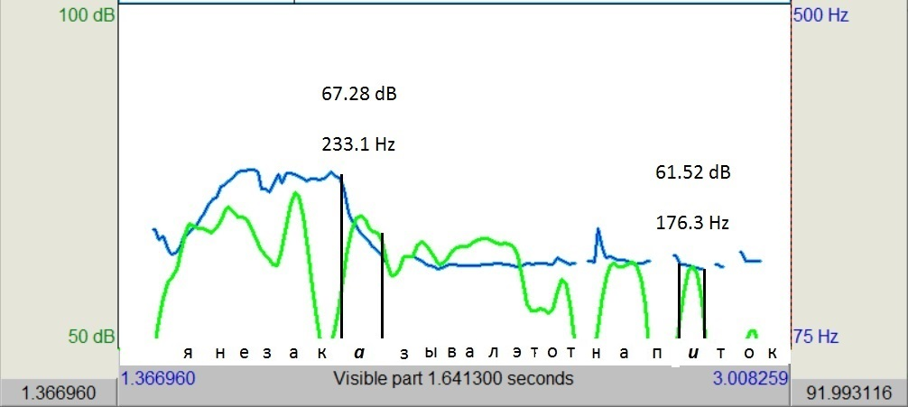**Рис.1. Интонограмма нейтральной реализации повествовательного предложения 1 *Я не заказывал этот напиток (реализация 12).***

**Примечания.** Здесь и далее в подобных случаях голубым цветом на рисунке обозначена ЧОТ, зеленым – интенсивность. В расшифровке интонограммы полужирным курсивом обозначены ударные гласные слова-акцента и конечного слова синтагмы. Вертикальными чертами обозначены границы ударных гласных. В названии рисунков подчеркиванием выделены слово-акцент и конечное слово синтагмы.

Большая часть проанализированных нейтральных реализаций характеризуется одним пиком интенсивности, сосредоточенным на слове-акценте, показатели интенсивности ударного гласного слова-акцента в различных реализациях составляют 67-81 dB, ударного гласного конечного слова синтагмы – 59-73 dB (см. рис. 1).

Общее замедление темпа речи выражается также в увеличении длительности ударного гласного конечного слова синтагмы (см. табл. 1).

Однако следует отметить, что характер ударного гласного конечного слова не во всех случаях позволяет говорить о значительном увеличении длительности. Средний показатель длительности ударного гласного слова-акцента составляет 102 мсек, ударного гласного конечного слова синтагмы – 108 мсек (предложение 7 – *Я никогд****а127мсек*** *этим не заним****а138мсек****лся* /реализация 5/).

Изученные изменения параметров интонации позволяют сделать вывод, что интонационное оформление нейтральных невосклицательных предложений не противоречит данным, ранее описанным в лингвистической литературе (Е.А. Брызгунова, Н.Д. Светозарова, Т.М. Николаева).

**Эмоциональные реализации повествовательных предложений.**

На данном этапе были проанализированы 200 эмоциональных реализаций повествовательных предложений.

1. *"Я не заказывал этот напиток", ― удивился коллега.*
2. *Мы не один день знакомы, ― удивился я.*
3. *Они все не из папье-маше, ― удивился толстячок.*
4. *Крымов удивился: ― Я не просил приёма.*
5. *Она опять не удержалась, ― удивлённо подумал он.*
6. *― Я упал, и не осталось ни царапины, ― говорил он потом удивлённо.*
7. *― Я никогда этим не занимался, ― изумился он.*
8. *― Консул задумался и вдруг удивлённо сказал: он просто поговорил со мной о моём конце.*
9. *― Они все одинаковые, - удивился Андрей.*
10. *― У тебя лицо всё время меняется, ― удивлённо шепчет она.*

В эмоциональных реализациях так же, как и в нейтральных, наблюдается снижение показателей ЧОТ и интенсивности к концу синтагмы, однако следует отметить, что эмоциональные реализации характеризуются повышением тона на заударных гласных конечного слова синтагмы (см. рис 2).

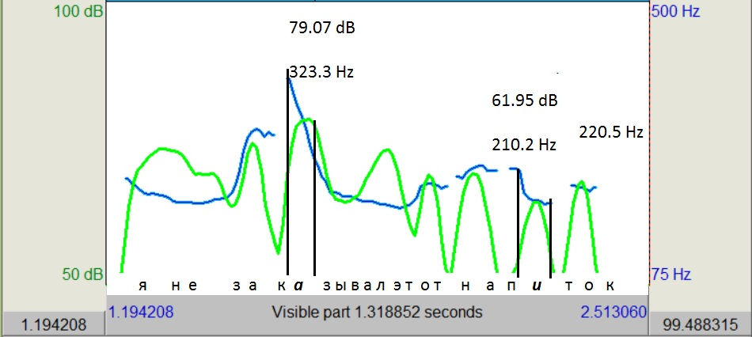**Рис. 2. Интонограмма эмоциональной реализации повествовательного невосклицательного предложения 1 – *Я не заказывал этот напиток (реализация 4).***

Показатели ЧОТ ударного гласного слова-акцента варьируются в пределах 215-366 Hz. Показатели ЧОТ ударного гласного конечного слова синтагмы, как и в нейтральных реализациях, снижены и составляют 198-318 Hz. При сравнении средних показателей ЧОТ ударных гласных в нейтральных и эмоциональных реализациях повествовательных невосклицательных предложений (см. табл. 1) было установлено, что разница средних показателей ЧОТ ударного гласного слов-акцентов в нейтральных (248 Hz) и эмоциональных реализациях (252 Hz) не является значимой при оформлении эмоции *удивление*. При этом различение эмоции *удивление* становится возможным при значительном повышении показателей ЧОТ в конечном слове в эмоциональных (229 Hz) реализациях по сравнению с нейтральными (173 Hz) (ср. рис. 1 и 2).

Анализ показателей интенсивности ударного гласного слова-акцента и конечного слова синтагмы в нейтральных и эмоциональных реализациях не выявил значимых для оформления эмоции *удивление* изменений (см. табл. 1). Так, средний показатель интенсивности слова-акцента составляет 69 dB, конечного слова синтагмы **–** 66 dB (ср. рис. 1 и 2).

При анализе показателей длительности в эмоциональных реализациях отмечается значительное увеличение длительности ударного гласного слова-акцента и конечного слова синтагмы (см. табл. 1). В различных реализациях средняя длительность ударного гласного слова-акцента составляет 140-187 мсек, длительность ударного гласного конечного слова синтагмы варьируется в пределах 101-198 мсек (предложение 7 – *Я никогд****а120мсек*** *этим не заним****а200мсек****лся* /реализация 7/).

Таким образом, можно сделать вывод, что значимыми для оформления эмоции удивление в повествовательных невосклицательных предложениях являются показатели длительности ударного гласного слова-акцента и конечного слова синтагмы, а также показатели ЧОТ ударного гласного конечного слова синтагмы (см. табл. 1).

**Табл. 1**

**Средние показатели длительности, интенсивности и ЧОТ в нейтральных и эмоциональных реализациях повествовательных предложений[14].**

|  |  |  |  |
| --- | --- | --- | --- |
| **Ед.изм.** | **Уд.гласный** | **Нейтральные реализации** | **Эмоциональные реализации** |
| **мсек** | **Слово-акцент** | 103 | 158 |
| **Конечное слово синтагмы** | 108 | 147 |
| **dB** | **Слово-акцент** | 71 | 69 |
| **Конечное слово синтагмы** | 63 | 66 |
| **Hz** | **Слово-акцент** | 248 | 252 |
| **Конечное слово синтагмы** | 173 | 229 |

Проведенный анализ изменений показателей ЧОТ, интенсивности и длительности позволяет создать идеально среднюю интонационную модель оформления слова-акцента и конечного слова в синтагмы в нейтральных и эмоциональных реализациях повествовательных невосклицательных предложений. Анализ проводился в границах 50-100 dB, 75-500 Hz, что позволяет выделить границы слабой, средней и высокой степени интенсивности, а также низкого, среднего и высокого регистра. Так, низким регистром признаются показатели 75-216 Hz, средним – 217-357 Hz, высоким – 358-500 Hz. Показатели интенсивности предлагается распределить следующим образом соответственно: 50-66 dB, 67-82 dB, 83-100 dB. Для иллюстрации интонационного оформления выделенного слова и конечного слова синтагмы возьмем средние показатели ЧОТ и рассмотрим их на примере выделенного слова *не заказывал* и конечного слова синтагмы *напиток* в предложении *Я не заказывал этот напиток* (рис. 3). При анализе изменений показателей в нейтральных и эмоциональных реализациях 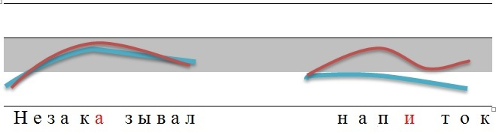учитывались только те реализации, где не был отмечен перенос акцента на другое слово синтагмы в эмоциональной реализации.

**Рисунок 3.** **Интонационная модель оформления слова-акцента и конечного слова синтагмы в повествовательных невосклицательных предложениях**

**Примечания.** Здесь и далее в подобных случаях голубым цветом обозначена интонационная модель оформления слова-акцента и конечного слова синтагмы в нейтральных реализациях, красным цветом – в эмоциональных реализациях. Красным цветом в расшифровке интонационной модели обозначено удлинение ударной гласной в эмоциональных реализациях.

На рисунке показано, что слово-акцент в нейтральных и эмоциональных реализациях характеризуется восходяще-нисходящим тоном голоса и произносятся в среднем регистре. Конечное слово синтагмы в эмоциональных реализациях характеризуется восходяще-нисходящим тоном на ударном гласном и восходящим тоном на заударном гласном конечного слова синтагмы, основной тон голоса варьируется в пределах среднего регистра. В нейтральных реализациях отмечается нисходящий тон голоса на конечном слове синтагмы, которое произносится в пределах нижнего регистра. Так, говоря о показателях ЧОТ, следует отметить, что значимыми при различении эмоционального значения *удивление* являются направление движения основного тона голоса и регистр произнесения.

Также следует отметить, что в ходе слухового фонетического анализа были выявлены различные стадии эмоции *удивление*, а также коннотации, сопровождающие *удивление* (см. приложение 3). Из трех стадий развития эмоции *удивление* (*недоумение, анормальное удивление, изумление*) в повествовательных невосклицательных предложениях были отмечены только две из них – *недоумение* и *анормальное удивление*. Отсутствие высшей стадии удивления – *изумления* – подтверждает положение И.Г. Торсуевой о том, что повествовательные предложения редко используются для передачи эмоциональных значений. Однако нами было установлено, что повествовательные невосклицательные предложения не используются только для передачи высокой степени эмоционального напряжения (*изумления*), при этом они могут быть использованы для передачи низкой (*недоумение*) и средней (*анормальное удивление*) степени эмоционального значения *удивление*.

Причиной возникновения различных коннотаций может являться соотношение лексического состава высказывания с жизненным опытом говорящего. Так, было выделено пять групп коннотаций, сопровождающих эмоцию *удивление*:

1. удивление-возмущение;
2. удивление-недовольство;
3. удивление-разочарование;
4. удивление-восхищение.

## 2.3. Интонационное оформление эмоции *удивление* в восклицательных предложениях.

Нейтральные и эмоциональные реализации восклицательных предложений были также подвергнуты слуховому фонетическому и компьютерному анализу.

**Нейтральные реализации восклицательных предложений.**

Всего было проанализировано 200 нейтральных реализаций 10 повествовательных восклицательных предложений.

*11. Он очень тихо вошёл!*

*12. Починили электростанцию!*

*13. Анна Петровна всех знает!*

*14. Это очень красиво!*

*15. Подсолнухи в виде букета!*

*16. Очень много тайн!*

*17. В ней никого нет!*

*18. Вы странный человек!*

*19. Ты решила прийти!*

*20. Это слишком просто!*

В ходе компьютерной обработки данных были рассчитаны показатели ЧОТ, интенсивности и длительности ударных гласных указанных слов-акцентов и конечных слов синтагмы (средние показатели ЧОТ, интенсивности и длительности см. табл. 2).

Нейтральные реализации восклицательных предложений так же, как и невосклицательных, характеризуются понижением ЧОТ к концу синтагмы (см. рис. 4). Однако следует отметить, что показатели ЧОТ ударного гласного в восклицательных предложениях выше, чем в невосклицательных, также следует отметить нисходяще-восходящее направление движения ЧОТ на заударном гласном конечного слова синтагмы (ср. рис. 1 и 4; табл. 1 и 2). Показатели ЧОТ ударного гласного в слове-акценте в различных реализациях варьируются в пределах 227-420 Hz, ударный гласный конечного слова синтагмы характеризуется понижением показателей как нижней (177 Hz), так и верхней границы (290 Hz) (см. рис. 4).

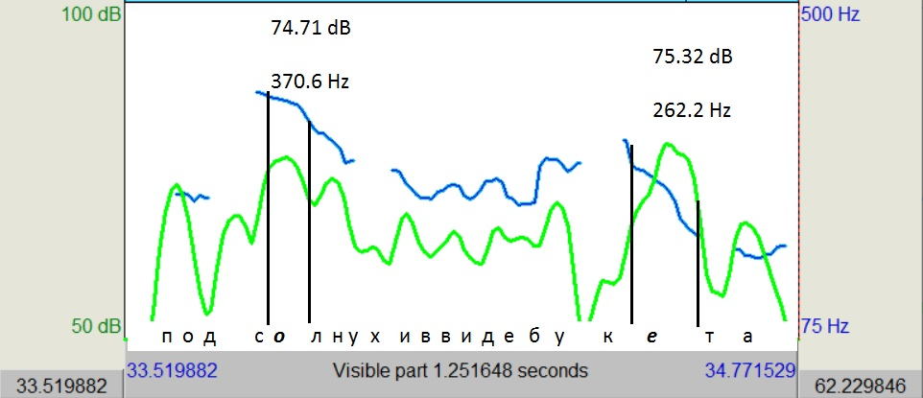**Рис.4. Интонограмма нейтральной реализации повествовательного восклицательного предложения 15 – *Подсолнухи в виде букета!* /реализация 6/**

Большая часть проанализированных нейтральных реализаций характеризуется, в отличие от нейтральных реализаций невосклицательных предложений, двумя пиками интенсивности, сосредоточенными на слове-акценте и конечном слове синтагмы (см. рис. 4). Показатели интенсивности ударного гласного слова-акцента варьируются в пределах 67-80 dB, ударного гласного конечного слова синтагмы – 62-75 dB (см. табл. 2).

Так как в восклицательных предложениях наблюдается два пика интенсивности, то есть два слова-акцента, нельзя, в отличие от невосклицательных предложений, говорить о значительных различиях в показателях длительности слова-акцента и конечного слова синтагмы (предложение 19 – *Ты реш****и97мсек****ла прийт****и101мсек****!* /реализация 2/). Средний показатель длительности ударного гласного слова-акцента составляет 119 мсек, ударного гласного конечного слова синтагмы – 112 мсек. Слово-акцент в данном случае характеризуется значительно большей длительностью ударного гласного по сравнению с нейтральными реализациями невосклицательных предложений (ср. предложение 8 – *Он пр****о82мсек****сто поговорил со мной о моем конце /*реализация 4*/ –* предложение 15 – *Подс****о109мсек****лнухи в виде букета! /* реализация 4*/*).

Изученные изменения параметров интонации позволяют сделать вывод, что интонационное оформление нейтральных восклицательных предложений значительно отличается от невосклицательных рядом параметров – длительностью ударного гласного слова-акцента, направлением движения основного тона ударного и заударного гласного конечного слова синтагмы (ср. рис. 1 и 4; табл. 1 и 2).

**Эмоциональные реализации восклицательных предложений.**

Анализируемым материалом являются 200 эмоциональных реализаций повествовательных восклицательных предложений.

1. *Он очень тихо вошёл! ― удивился и Сергей Федорыч.*
2. *Починили электростанцию! ― удивился он.*
3. *Анна Петровна всех знает! ― удивился Бритоголовый.*
4. *Это очень красиво! ― удивился я.*
5. *Подсолнухи в виде букета! – изумленно шептал Васька.*
6. *Очень много тайн! ― изумился Морской Змей.*
7. *В ней никого нет! ― удивлённо воскликнул Паша.*
8. *Вы странный человек! ― удивился Петр.*
9. *Ты решила прийти! ― удивился Павел Алексеевич.*
10. *Это слишком просто! ― изумился Харченко, весело глянув на Татьяну.*

В эмоциональных реализациях, в отличие от нейтральных, наблюдаются незначительные изменения показателей ЧОТ и интенсивности к концу синтагмы, что позволяет говорить об относительно ровном интонационном контуре эмоциональных реализаций восклицательных предложений (см. рис. 5).

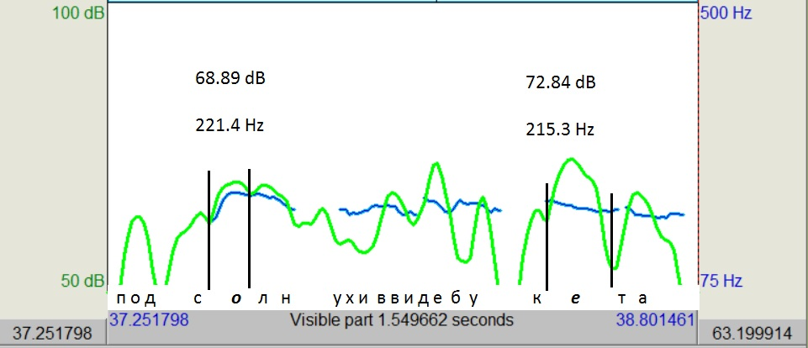**Рис. 5. Интонограмма эмоциональной реализации повествовательного восклицательного предложения** **XV – *Подсолнухи в виде букета!* /реализация 4/**

На рисунке видно, что основной тон голоса повышается на слове-акценте и сохраняется с незначительными отклонениями на том же уровне на протяжении всей синтагмы. Так, показатели ЧОТ ударного гласного слова-акцента варьируются в пределах 190-470 Hz. Показатели ЧОТ ударного гласного конечного слова синтагмы составляют выше, чем в нейтральных реализациях, и составляют 195-291 Hz. Несмотря на значительную разницу показателей в различных реализациях, разница между верхней и нижней границей в ударном гласном слова-акцента и конечного слова синтагмы незначительна (см. рис. 5). При сравнении показателей ЧОТ в нейтральных и эмоциональных реализациях нами было установлено, что разница средних показателей ЧОТ ударного гласного слов-акцентов не является значимой при оформлении эмоции *удивление* (см. табл. 2).

Анализ показателей интенсивности ударного гласного слова-акцента и конечного слова синтагмы в нейтральных и эмоциональных реализациях не выявил значимых для оформления эмоции *удивление* изменений (ср. рис. 4 и 5). Так, средний показатель интенсивности слова-акцента составляет 71 dB, конечного слова синтагмы - 68 dB (см. табл. 2).

При анализе показателей длительности в эмоциональных реализациях отмечается значительное увеличение длительности ударного гласного слова-акцента и конечного слова синтагмы (см. табл. 2). Средняя длительность ударного гласного слова-акцента в различных реализациях составляет 147-207 мсек, длительность ударного гласного конечного слова синтагмы варьируется в пределах 131-208 мсек (предложение XI *– Он* ***о178мсек****чень тихо вош****е204мсек****л!* /реализация 12/).

Также следует отметить, что в некоторых случаях эмоциональные реализации восклицательных предложений характеризуются снижением всем показателей, вследствие чего на слух данные реализации воспринимаются как полушепот.

Таким образом, можно сделать вывод, что значимыми при оформлении эмоции удивление в повествовательных восклицательных предложениях являются показатели длительности ударного гласного слова-акцента и конечного слова синтагмы, а также более низкий регистр произнесения (см. табл. 2).

**Таблица 2.**

**Средние показатели длительности, интенсивности и ЧОТ в нейтральных и эмоциональных реализациях восклицательных предложений.**

|  |  |  |  |
| --- | --- | --- | --- |
| **Ед.изм.** | **Уд.гласный** | **Нейтральные реализации** | **Эмоциональные реализации** |
| **мсек** | **Слово-акцент** | 110 | 160 |
| **Конечное слово синтагмы** | 112 | 156 |
| **dB** | **Слово-акцент** | 70 | 71 |
| **Конечное слово синтагмы** | 65 | 68 |
| **Hz** | **Слово-акцент** | 235 | 218 |
| **Конечное слово синтагмы** | 198 | 213 |

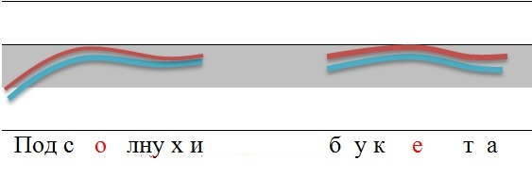Проведенный анализ изменений показателей ЧОТ, интенсивности и длительности позволяет создать идеально среднюю интонационную модель оформления слова-акцента и конечного слова в синтагмы в нейтральных и эмоциональных реализациях повествовательных восклицательных предложений. Анализ проводился в тех же границах показателей интенсивности и ЧОТ, что и при анализе невосклицательных реализаций, распределение границ слабой, средней и сильной степени интенсивности, а также низкого, среднего и высокого регистра остается прежним. Для иллюстрации интонационного оформления слова-акцента и конечного слова синтагмы возьмем средние показатели ЧОТ и рассмотрим их на примере выделенного слова *подсолнухи* и конечного слова синтагмы *букета*  в предложении *Подсолнухи в виде букета!* (рис. 6). При анализе изменений показателей в нейтральных и эмоциональных реализациях учитывались только те реализации, где не был отмечен перенос акцента на другое слово синтагмы в эмоциональной реализации.

**Рис. 6.** **Интонационная модель слова-акцента и конечного слова синтагмы в повествовательных восклицательных предложениях**

На рисунке показано, что слово-акцент в нейтральных и эмоциональных реализациях характеризуется сочетанием восходящего и ровного тона голоса и произносятся в среднем регистре. Конечное слово синтагмы в эмоциональных реализациях характеризуется ровным тоном на ударном гласном и восходящим тоном на заударном гласном конечного слова синтагмы, основной тон голоса варьируется в пределах среднего регистра. В нейтральных же реализациях отмечается ровный тон голоса на конечном слове синтагмы, которое произносится в пределах среднего регистра. Так, говоря о показателях ЧОТ, следует отметить, что значимые для оформления эмоции *удивление* изменения не были выявлены, кроме случаев общего снижения показателей ЧОТ. В целом следует отметить, что большая часть эмоциональных реализаций характеризуется вопросительной интонацией, однако в них не присутствует эмоциональное значение *удивление*.

Также следует отметить, что в ходе слухового фонетического анализа были выявлены различные стадии эмоции *удивление*, а также коннотации, сопровождающие *удивление* (см. приложение 4). В отличие от реализаций невосклицательных предложений в данных реализациях были отмечены все три стадии *удивления* – *недоумение, анормальное удивление, изумление*. Однако *изумление* было отмечено только в 7 реализациях из 88, поэтому невозможно говорить об использовании восклицательных предложений для передачи высокой степени *удивления*. Все три стадии, как было отмечено, в большинстве случаев сопровождаются вопросительной интонацией.

Говоря о коннотациях, следует отметить, что некоторые группы эмоциональных оттенков встречаются как в восклицательных реализациях, так и в невосклицательных, некоторые же присущи только одной группе реализаций. Так, общими для обеих групп реализаций являются

1. удивление-возмущение;
2. удивление-недовольство;
3. удивление-восхищение.

К коннотациям, присущим только восклицательным реализациям, можно отнести:

1. удивление-недоверие
2. удивление-радость.

При этом все коннотации в восклицательных реализациях приобретают оттенок вопросительности, что является характерной особенностью эмоциональных реализаций повествовательных восклицательных предложений.

## 2.4. Интонационное оформление эмоции *удивление* в вопросительных предложениях.

Нейтральные и эмоциональные реализации общего и специального вопроса были подвергнуты двум типам анализа – слуховому фонетическому анализу и компьютерной обработке данных. Изменение интонационных параметров в нейтральных реализациях изучается с целью выявления характерных особенностей интонационного оформления *удивления* в вопросительных предложениях.

## 2.4.1. Интонационное оформление эмоции *удивление* в специальном вопросе.

На данном этапе обработки данных эксперимента было проанализировано 200 нейтральных и 200 эмоциональных реализаций вопросительных предложений с вопросительным словом.

**Нейтральные реализации специального вопроса.**

Материал указанной части эксперимента – 10 предложений без лексических маркеров эмоции *удивление.*

*21. Зачем тебе бочка с головой?*

*22. Что мы будем делать?*

*23. Куда ты сегодня ушла?*

*24. Ты зачем на потолок забрался?*

*25. Куда он попал?*

*26. За что тебя люди не любят?*

*27. Зачем здесь человек?*

*28. Зачем тебе дом?*

*29. Где тут северо-запад?*

*30. Откуда Вы Сонечку знаете?*

В ходе компьютерной обработки данных были рассчитаны показатели ЧОТ, интенсивности и длительности ударных гласных слов-акцентов.

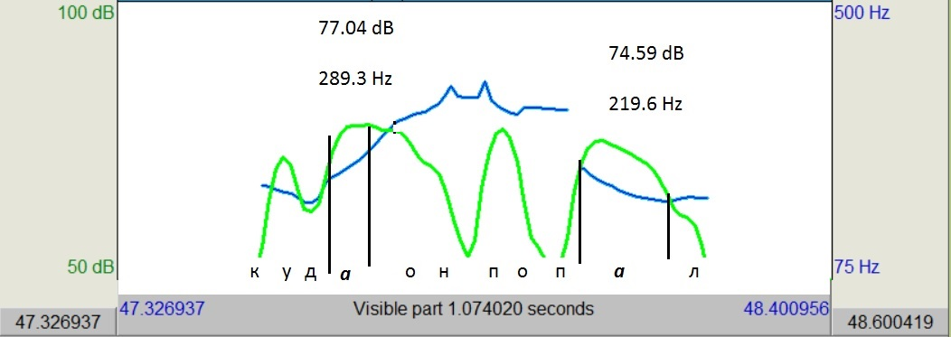Нейтральные реализации характеризуются восходящим движением основного тона, резким понижением показателей ЧОТ к концу синтагмы и нисходящим тоном произнесения конечного слова синтагмы (см. рис. 7).

**Рис. 7. Интонограмма нейтральной реализации вопросительного предложения с вопросительным словом №25 *Куда он попал?* /реализация 7/**

При этом следует отметить, что в вопросительных предложениях не отмечено значительное понижение показателей ЧОТ, по сравнению с повествовательными предложениями – движение основного тона ударного гласного конечного слова синтагмы происходит в пределах среднего регистра (ср. рис. 1 и 7). Так, средние показатели ЧОТ ударного гласного выделенного слова составляют 294 Hz, ударного гласного конечного слова синтагмы – 220 Hz (см. табл. 3).

Анализ изменений показателей интенсивности, как и в повествовательных предложениях, не выявил значимых результатов (ср. рис. 1 и 7). Так, средний показатель интенсивности ударного гласного конечного слова синтагмы составляет 71 dB, ударного гласного конечного слова синтагмы 69 dB (см. табл. 3).

Длительность ударного гласного конечного слова синтагмы так же, как и в повествовательных предложениях, увеличивается – средний показатель составляет 116 мсек, в то время как средняя длительность ударного гласного выделенного слова равна 86 мсек (предложение 25 – *Куд****а97мсек*** *он поп****а132мсек****л?* /реализация 9/).

Таким образом, можно сделать вывод, что нейтральные реализации вопросительных предложений с вопросительным словом характеризуются нисходящим движением основного тона голоса к концу синтагмы и средним регистром произнесения на протяжении всей синтагмы. Ударные гласные выделенного слова и конечного слова синтагмы характеризуются средней степенью интенсивности, изменения показателей интенсивности не представляют значимых отклонений. Длительность ударного гласного конечного слова синтагмы значительно увеличивается, по сравнению с ударным гласным выделенного слова. Снижение показателей ЧОТ и увеличение длительности гласных к концу синтагмы объясняется общим замедлением темпа речи к концу синтагмы.

**Эмоциональные реализации специального вопроса.**

На данном этапе были проанализированы 200 эмоциональных реализаций вопросительных предложений с вопросительным словом, в которых в виде лексических маркеров присутствовало указание на эмоцию *удивление.*

1. *― Зачем тебе бочка с головой? ― удивился Ёжик.*
2. *"Что мы будем делать?" ― удивился Алёша, глядя вокруг себя и ничего не понимая.*
3. *Но вечером мне позвонил Матусов и удивлённо спросил: «Куда ты сегодня ушла?»*
4. *Ты зачем на потолок забрался? – удивился Лягушонок.*
5. *Очутившись в крытом брезентом кузове, фельдшер удивился: куда он попал?*
6. *"За что тебя люди не любят?" ― удивился гробовых дел мастер.*
7. *Это не клякса, это человек, ― пояснил Петька. Я удивился. ― Зачем здесь человек?*
8. *― Зачем тебе дом? ― удивился молодой человек.*
9. *― Где тут северо-запад? ― удивился шофёр.*
10. *― Откуда Вы Сонечку знаете? ― удивился Ганчук.*

В ходе компьютерной обработки данных были рассчитаны показатели ЧОТ, интенсивности и длительности ударных гласных выделенных слов и конечных слов синтагмы в эмоциональных реализациях, в которых прозвучала эмоция *удивление*.

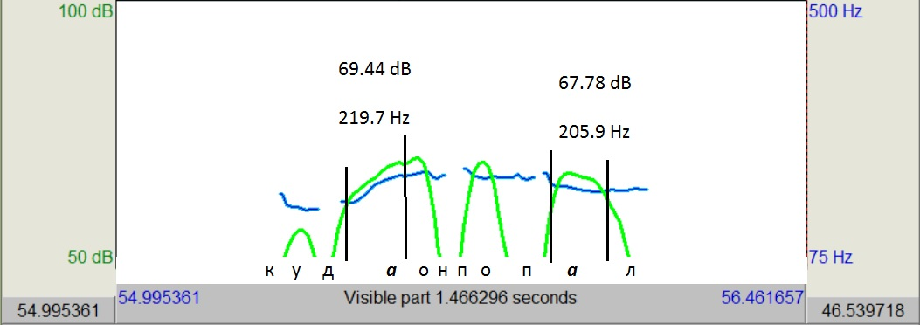Средние показатели ЧОТ ударного гласного слова-акцента в различных реализациях варьируются в пределах 254-281 Hz, ударного гласного конечного слова синтагмы – 229-263 Hz. Показатели ЧОТ, как в нейтральных реализациях, снижаются к концу синтагмы, однако разница показателей слова-акцента и конечного слова синтагмы не так велика, как в нейтральных реализациях (ср. рис. 7 и 8).

**Рис. 8. Интонограмма эмоциональной реализации специального вопроса №XXV – *Куда он попал?* /реализация 6/**

Показатели интенсивности в специальном вопросе, как и в повествовательных предложениях, не представляют значимых изменений показателей ударного гласного слова-акцента и конечного слова синтагмы (см. рис. 8). Средний показатель интенсивности ударного гласного слова-акцента синтагмы – 73 dB, конечного слова синтагмы – 71dB (см. табл. 3).

Показатели длительности ударного гласного слова-акцента в эмоциональных реализациях значительно выше, чем в нейтральных (ср. предложение №25 – *Куд****а99мсек*** *он попал?* /реализация 5/ и предложение №XXV – *Куд****а145мсек*** *он попал?* /реализация 5/). Таким образом, разница показателей длительности ударного гласного слова-акцента и конечного слова синтагмы в эмоциональных реализациях незначительна (предложение №XXVII – *Зач****е154мсек****м здесь челов****е157мсек****к?* /реализация 11/). Средние показатели длительности ударного гласного слова-акцента составляют 129 мсек, конечного слова синтагмы – 134мсек (см. табл. 3).

**Табл.3**

**Средние показатели длительности, интенсивности и ЧОТ в нейтральных и эмоциональных реализациях специального вопроса.**

|  |  |  |  |
| --- | --- | --- | --- |
| **Ед.изм.** | **Уд.гласный** | **Нейтральные реализации** | **Эмоциональные реализации** |
| **мсек** | **Слово-акцент** | 86 | 129 |
| **Конечное слово синтагмы** | 116 | 134 |
| **dB** | **Слово-акцент** | 71 | 73 |
| **Конечное слово синтагмы** | 69 | 71 |
| **Hz** | **Слово-акцент** | 294 | 268 |
| **Конечное слово синтагмы** | 220 | 246 |

В таблице показано, что значимыми для оформления эмоции *удивление* в вопросительных предложениях являются показатели длительности ударного гласного слова-акцента и показатели ЧОТ ударного гласного слова-акцента и конечного слова-синтагмы. Эмоциональные реализации специального вопроса характеризуются увеличением длительности ударного гласного слова-акцента, а также снижением показателей ЧОТ ударного гласного слова-акцента и повышением показателей ЧОТ конечного слова синтагмы.

Проведенный анализ изменений показателей ЧОТ, интенсивности и длительности ударного гласного слова-акцента и конечного слова синтагмы позволил составить идеально среднюю модель интонационного оформления слова-акцента и конечного слова синтагмы в специальном вопросе с эмоциональным значением *удивление* на примере предложения *Куда* *он* *попал*? (см. рис. 9).

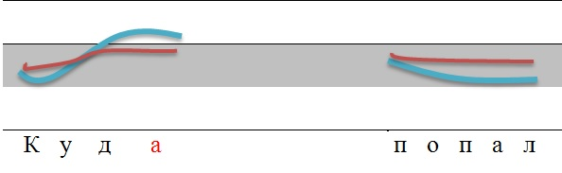Границы низкого, среднего и высокого регистра, а также низкой, средней и высокой степени интенсивности остаются прежними.

**Рис. 9. Интонационная модель слова-акцента и конечного слова синтагмы в вопросительных предложениях с вопросительным словом**

На рисунке показано, что слово-акцент в нейтральных реализациях характеризуется восходящим тоном голоса, ударный гласный при этом произносится в рамках высокого регистра. В эмоциональных реализациях слово-акцент имеет относительно ровный тон произнесения, и его показатели находятся в рамках среднего регистра. Конечное слово синтагмы в нейтральных реализациях характеризуется нисходящим тоном голоса, регистр – средний. Конечное слово синтагмы в эмоциональных реализациях, характеризуется ровным тоном произнесения в среднем регистре. При этом в отличие от нейтральных реализаций, не наблюдается значительное понижение основного тона голоса на конечном слове синтагмы, по сравнению со словом-акцентом.

Также в ходе слухового фонетического анализа были выявлены стадии развития эмоции *удивление* и различные коннотации указанной эмоции (см. приложение 5). Данные слухового анализа позволяют сделать вывод, что вопросительные предложения с вопросительным словом наиболее часто используются для выражения *удивления.* Во-первых, коннотации эмоции *удивление* редко присутствуют в высказываниях данного коммуникативного типа, что говорит о том, что при помощи специального вопроса может выражаться чистое *удивление*; во-вторых, в данном коммуникативном типе были отмечены все три стадии развития эмоции *удивление* – *недоумение, анормальное удивление, изумление*.

Среди коннотаций, выявленных в вопросительных предложениях с вопросительным словом, можно выделить следующие.

I. Коннотации, которые присущи только данному коммуникативному типу:

1. удивление-насмешка;
2. удивление-интерес;
3. удивление-шок.

II. Коннотация, присущие всем описанным коммуникативным типам –удивление-недовольство.

III. Коннотация, присущая специальному вопросу и невосклицательным предложениям – удивление-раздражение.

IV. Коннотация, присущая специальному вопросу и восклицательным предложениям – удивление-недоверие.

## 

## 2.4.2. Интонационное оформление эмоции *удивление* в общем вопросе.

Всего было проанализировано 200 нейтральных и 200 эмоциональных реализаций вопросительных предложений без вопросительного слова.

**Нейтральные реализации общего вопроса.**

Материал данного этапа обработки данных – реализации 10 вопросительных предложений без указания на эмоциональное значение.

1. *Он пришел с Вами?*
2. *Вы всегда носите лампочки с собой?*
3. *Скелет никогда не видели?*
4. *Океан наступает?*
5. *Вы университет кончали?*
6. *Собака на дереве?*
7. *Вы не понимаете?*
8. *В плотничьем деле?*
9. *Ты отказываешься от моего добра?*
10. *У вас не отобрали?*

В ходе компьютерной обработки данных были рассчитаны показатели ЧОТ, интенсивности и длительности ударных гласных слова-акцента и конечного слова синтагмы.

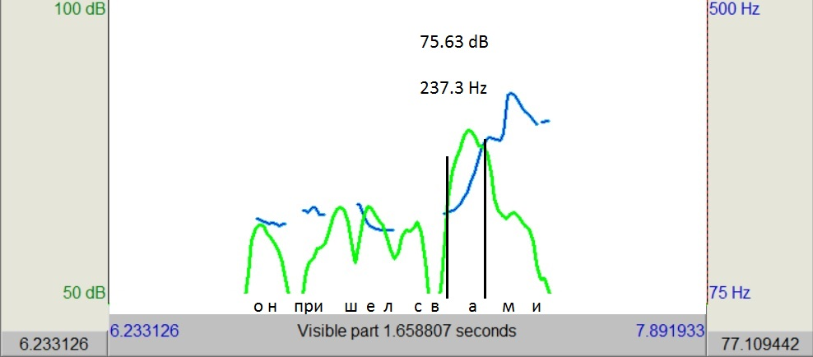Интонационное оформление слова-акцента, вне зависимости от его места в синтагме имеет схожее интонационное оформление (ср. рис. 10 и 11). Показатели ЧОТ ударного гласного слова акцента варьируются в пределах 198-305 Hz, ударного гласного конечного слова синтагмы – 168-286 Hz (см. рис. 11). Слово-акцент характеризуется резким повышением тона на ударном гласном (см. рис 10, 11), которое сохраняется и на заударных гласных слова-акцента (см. рис. 10).

**Рис. 10. Интонограмма нейтральной реализации предложения 31 – *Он пришел с Вами?* /реализация 3/**

На рисунке 11 показано, что конечное слово синтагмы характеризуется относительно ровным тоном произнесения, пиков интенсивности нет.

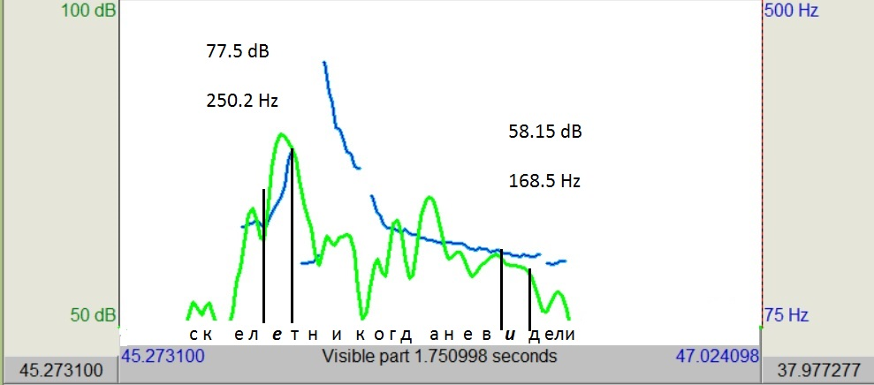**Рис. 11 Интонограмма нейтральной реализации предложения 33 –*Скелет никогда не видели?* /реализация 3/**

Таким образом, можно сделать вывод, что основные изменения интонационных параметров происходят в слове, имеющим наибольшую смысловую нагрузку, конец синтагмы в данном случае является фоновой информацией.

Анализ показателей интенсивности, как и в ранее описанных случаях, позволяет сделать вывод, что в некоторых реализациях интенсивность ударного гласного слова-акцента может быть значительно выше интенсивности ударного гласного конечного слова синтагмы (см. рис. 11). Однако в большинстве реализаций разница незначительна (средние показатели интенсивности ударного гласного слова-акцента и конечного слова синтагмы см. табл. 4).

Разница показателей длительности ударного гласного слова-акцента и конечного слова синтагмы также не является значительной (предложение 34 – *Оке****а111мсек****н наступ****а108мсек****ет?* /реализация 7/). Средний показатель длительности ударного гласного слова-акцента составляет 100 мсек, ударного гласного конечного слова синтагмы – 104 мсек (см. табл. 4).

Учитывая сказанное, можно сделать вывод, что нейтральные реализации вопросительных предложений без вопросительного слова характеризуются восходящим тоном на ударном гласном слова-акцента, после которого происходит резкое падение ЧОТ, и ровным тоном ударного гласного конечного слова синтагмы.

**Эмоциональные реализации общего вопроса.**

На данном этапе обработки данных было проанализировано 200 реализаций 10 предложений с указанием на эмоцию удивление в авторских ремарках.

1. *– Он пришел с Вами? – удивился Степан.*
2. *Вы всегда носите лампочки с собой? ― изумился я.*
3. *Скелет никогда не видели? ― удивился Токарь.*
4. *― Океан наступает? – удивлялся Эле-Фантик.*
5. *Я удивился: ― Вы университет кончали?*
6. *Приехал Доктор и удивился: ― Собака на дереве?*
7. *Вы не понимаете? ― удивился Ёжик.*
8. *― В плотничьем деле? ― удивился директор.*
9. *Ты отказываешься от моего добра? ― удивился хозяин.*
10. *У вас не отобрали? ― удивился Зыбин.*

Компьютерная обработка данных. При анализе показателей ЧОТ значимых изменений ударного гласного слова-акцента и конечного слова синтагмы в эмоциональных реализациях, по сравнению с нейтральными, нет (ср. рис.10 и 12, 11 и 13). Так, средний показатель ЧОТ ударного гласного слова-акцента составляет 233 Hz, ударного гласного конечного слова синтагмы – 239 Hz (см. табл. 4).

В эмоциональных реализациях так же, как и в нейтральных, наблюдается восходящее движение основного тона голоса на заударных гласных слова-акцента, если оно находится в конце синтагмы (см. рис 12); или значительным повышением показателей ЧОТ на последующем слове синтагмы (см. рис.13), которое характеризуется нисходящим тоном произнесения. Таким образом, образуется мелодический пик на фонетическом слове-акценте.

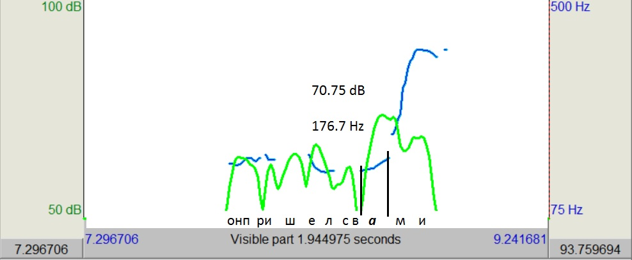**Рис. 12. Интонограмма эмоциональной реализации предложения XXXI – *Он пришел с Вами?* /реализация 3/**

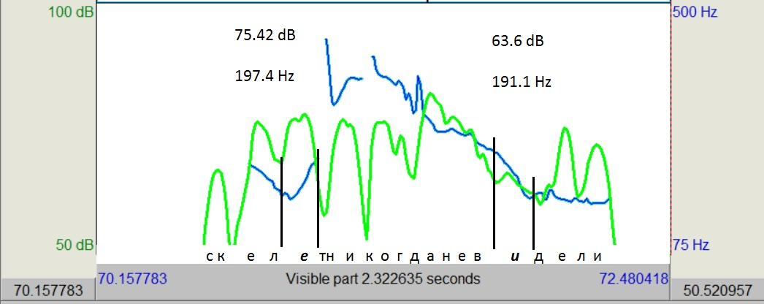**Рис. 13. Интонограмма эмоциональной реализации предложения XXXIII – *Скелет никогда не видели?* /реализация 1/**

Анализ показателей интенсивности не выявил значимых изменений (ср. показатель интенсивности см. табл. 4).

Эмоциональные реализации вопросительных предложений с вопросительным словом характеризуются значительным увеличением длительности ударного гласного слова-акцента и конечного слова синтагмы (ср. предложение 34 – *Оке****а111мсек****н наступ****а108мсек****ет?* /реализация 7/ и предложение XXXIV – *Оке****а130мсек****н наступ****а192мсек****ет?* /реализация 7/).

Таким образом можно сделать вывод, что значимыми для оформления эмоции удивление являются показатели длительности ударного гласного слова-акцента и конечного слова синтагмы (см. табл. 4), а также место слова-акцента в синтагме. Таким образом, можно сделать вывод, что при оформлении *удивления* в общем вопросе важную роль играет актуальное членение предложения.

**Табл. 4**

**Средние показатели ЧОТ, интенсивности и длительности в нейтральных и эмоциональных реализациях общего вопроса.**

|  |  |  |  |
| --- | --- | --- | --- |
| **Ед.изм.** | **Уд.гласный** | **Нейтральные реализации** | **Эмоциональные реализации** |
| **мсек** | **Слово-акцент** | 100 | 122 |
| **Конечное слово синтагмы** | 104 | 136 |
| **dB** | **Слово-акцент** | 73 | 72 |
| **Конечное слово синтагмы** | 71 | 71 |
| **Hz** | **Слово-акцент** | 246 | 233 |
| **Конечное слово синтагмы** | 234 | 239 |

Сопоставительный анализ показателей ЧОТ, интенсивности и длительности ударного гласного слова-акцента и конечного слова синтагмы позволил составить идеально среднюю модель интонационного оформления слова-акцента и конечного слова синтагмы в нейтральных и эмоциональных реализациях. Границы низкого, среднего, высокого регистра и низкой, средней и высокой степени интенсивности остаются прежними. В данном случае видится необходимым представить две модели слова-акцента, так как интонационное оформление в данных случаях различно: 1) слово акцент находится в начале или середине синтагмы; 2) слово-акцент находится в конце синтагмы. Возьмем средние показатели ЧОТ и длительности и рассмотрим их на примере предложений *Скелет никогда не видели?* (слово-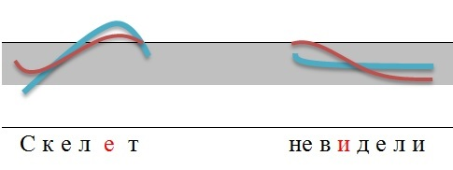акцент находится в начале синтагмы) (см. рис. 14) и *Он пришел с Вами?* (слово-акцент совпадает с конечным словом синтагмы) (см. рис.15).

**Рис. 14. Интонационная модель слова-акцента и конечного слова синтагмы в вопросительных предложениях без вопросительного слова**

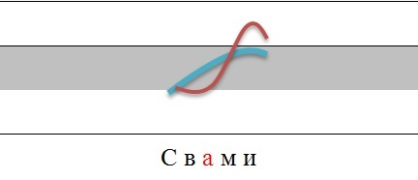 На рисунке показано, что основным маркером эмоции *удивление* является нисходящий тон голоса на конечном слове синтагмы, а также удлинение ударных гласных слова-акцента и конечного слова синтагмы. Различия мелодического рисунка слова-акцента в нейтральных и эмоциональных реализациях незначительны.

**Рис. 15. Интонационная модель оформления слова-акцента, совпадающего с конечным словом синтагмы.**

На рисунке показано, что значимыми для оформления эмоции *удивление* являются движение основного тона голоса в слове-акценте, а также длительность ударного гласного. Слово-акцент, находящееся в конце синтагмы, в нейтральных реализациях характеризуется восходящим тоном голоса на ударном гласном слова-акцента и относительно ровным тоном на заударном гласном. В эмоциональных реализациях слово-акцент характеризуется ровным тоном голоса на ударном гласном, восходящим тоном на заударных гласных с последующим падением основного тона.

Также в ходе слухового фонетического анализа были выявлены стадии развития *удивления* – *недоумение, анормальное удивление, изумление* – присутствующие в эмоциональных реализациях. Данные слухового фонетического анализа позволяют сделать вывод, что вопросительные предложения без вопросительного слова наиболее часто используются для выражения высокой степени *удивления* – *изумления.* *Изумление* прозвучало в 58 из 122 реализаций, содержащих эмоциональное значение *удивление* (см. приложение 6)*.*

Коннотации эмоции *удивление* в вопросительных предложениях без вопросительного слова не были выявлены.

## 2.5. Коннотации эмоции удивление и их интонационное оформление.

Всего в 466 эмоциональных реализациях было выявлено 10 типов коннотаций (см. приложение 3,4,5,6):

1. *удивление-насмешка;*
2. *удивление-интерес;*
3. *удивление-шок;*
4. *удивление-недовольство;*
5. *удивление-возмущение;*
6. *удивление-недоверие;*
7. *удивление-восхищение;*
8. *удивление-разочарование;*
9. *удивление-радость;*
10. *удивление-раздражение.*

В ходе слухового фонетического анализа была также установлено количество реализаций, в которых была отмечена каждая коннотация. Так, *удивление-недовольство* встречается в 17 реализациях, *удивление-недоверие* – в 11, *удивление-насмешка* – в 8, *удивление-раздражение* – в 7, *удивление-восхищение* – в 6, *удивление-разочарование* – в 6, *удивление-интерес* – в 5, *удивление-шок* – в 3, *удивление-радость* – в 2 реализациях. Всего 65 реализаций содержали различные коннотации эмоции *удивления*, в оставшейся 401 реализации были отмечены различные стадии развития указанной эмоции.

65 реализаций, содержавших эмоциональные коннотации, были предъявлены для слухового анализа 10 аудиторам, после чего был проведен сопоставительный анализ результатов аудиторского и слухового фонетического анализа. В ходе сопоставительного анализа было установлено, какие коннотации существуют в сознании носителей языка. Так, *удивление-шок* и *удивление-интерес* не были отмечены ни одним аудитором; 8 аудиторов из 10 объединили *удивление-раздражение*, *удивление-возмущение* и *удивление-недовольство[15]* в одну группу – *удивление-недовольство*, т.е. в реализациях, где нами были отмечены различные указанные коннотации, аудиторы отметили все три варианта ответа (см. приложение 7). В реализациях, где в ходе слухового фонетического анализа была отмечена коннотация *удивление-насмешка* и *удивление-радость*, все респонденты отметили *насмешку и радость* без *удивления*, вследствие чего можно сделать вывод, что *насмешка* выражает более сильное проявление субъективного отношения, а *радость* является более ярким эмоциональным значением, на фоне которых распознание других эмоций значительно затруднено.

Таким образом, при выявлении особенностей интонационного оформления различных коннотаций эмоции *удивление* были рассмотрены 4 коннотации в 47 реализациях: *удивление-недовольство, удивление-восхищение, удивление-разочарование, удивление-недоверие*.

**Интонационные особенности оформления эмоциональной коннотации *удивление-недовольство*.**

Указанная эмоциональная коннотация была отмечена в повествовательных предложениях и вопросительных предложениях с вопросительным словом. Рассмотрим интонационное оформление *удивления-недовольства* на примере интонограмм реализаций, наиболее ярко отражающих типичные особенности выражения *удивления-недовольства* в высказываниях различной коммуникативной направленности.

Повествовательные предложения характеризуются резким повышением ЧОТ на ударном гласном слова-носителя эмоционального значения, которое характеризуется восходяще-нисходящим движением основного тона голоса (см. рис. 16). Ударный гласный слова-носителя эмоции характеризуется также наибольшей степенью интенсивности по сравнению с ударными гласными других слов синтагмы (см. рис. 16). Конечное слово синтагмы характеризуется нисходящим направлением движения основного тона на всех гласных, в отличие от реализаций с *чистым удивлением*, в которых отмечается восходящий тон голоса на заударных гласных конечного слова синтагмы (ср. рис. 2 и 16).

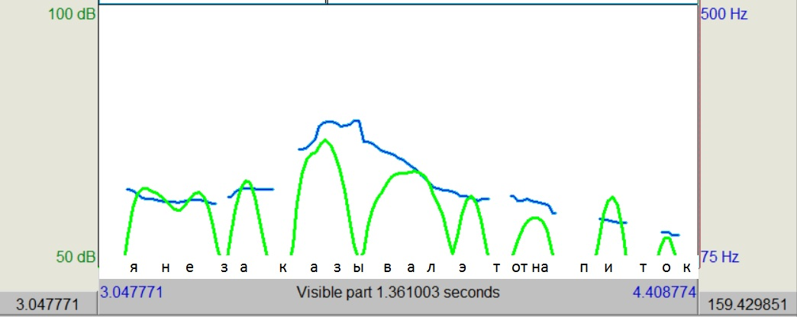**Рис. 16. Интонограмма эмоциональной реализации с коннотацией *удивление-недовольство* предложения I – *Я не заказывал этот напиток* /реализация 18/**

Повествовательные восклицательные предложения характеризуются резким повышением ЧОТ на ударном гласного слова-носителя эмоционального значения. Направление движения основного тона голоса на слове-носителе эмоции – восходяще-нисходящее; на конечном слове синтагмы – нисходяще-восходящее, с последующим понижением на ударном гласном конечного слова синтагмы (см. рис. 17).

На рисунке показано, что реализации с коннотацией *удивление-недовольство* характеризуются несколькими мелодическими и динамическими пиками, в отличие от реализаций с *чистым удивлением*, где отмечается относительно ровный мелодический рисунок (ср. рис.5 и 17).

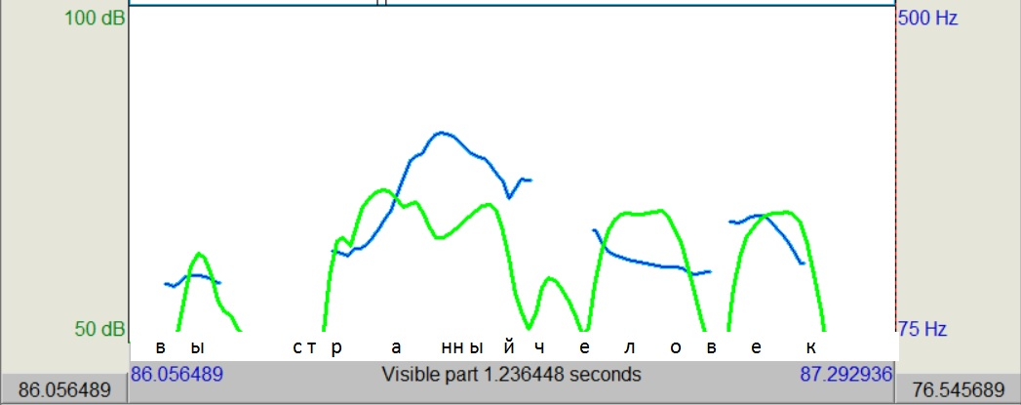**Рис. 17.** **Интонограмма эмоциональной реализации с коннотацией *удивление-недовольство* предложения XVIII[16] – *Вы странный человек!* /реализация 16/**

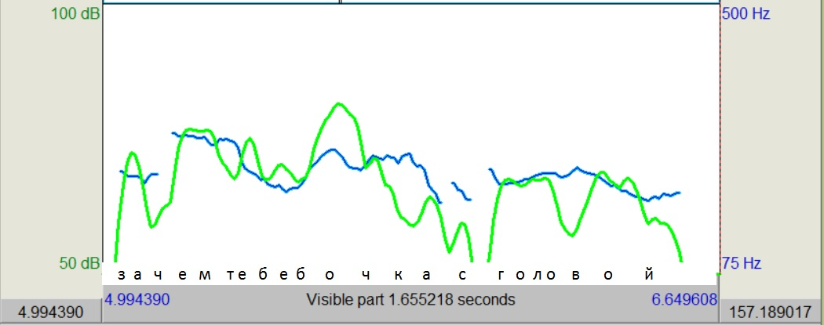Вопросительные предложения с вопросительным словом. Во всех реализациях высказываний данного коммуникативного типа, содержащих коннотации, наблюдается перенос акцента с вопросительного слова на слово-носитель эмоционального значения. Маркером *недовольства* в данном случае является пик интенсивности, сосредоточенный на слове-носителе эмоционального значения (см. рис. 18).

**Рис. 18. Интонограмма эмоциональной реализации с коннотацией удивление-недовольство предложения XXI – *Зачем тебе бочка с головой?* /реализация 13/**

**Интонационное оформление эмоциональной коннотации *удивление-восхищение*.**

Данная коннотация была выявлена в повествовательных невосклицательных и восклицательных предложениях.

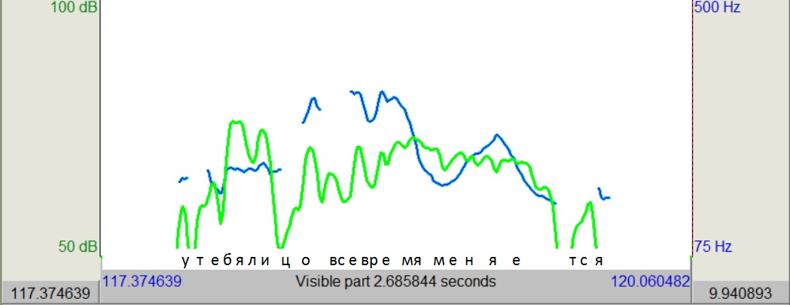Повествовательные невосклицательные предложения характеризуются высоким регистром произнесения и мелодическим пиком на слове-носителе эмоционального значения (восходяще-нисходящим тоном на ударном гласном слова-носителя эмоционального значения) (см. рис. 19).

**Рис. 19.** **Интонограмма эмоциональной реализации с коннотацией *удивление-восхищение* предложения X – *У тебя лицо все время меняется* /реализация 17/**

Маркером восхищения в повествовательных восклицательных предложениях является общее замедление темпа речи, которое наиболее ярко выражается в увеличении длительности ударного гласного слова-носителя эмоционального значения. Также следует отметить неоднородное динамическое оформление указанного ударного гласного – повышение и понижение интенсивности, которое на слух воспринимается как изменение громкости произнесения (см. рис.20).

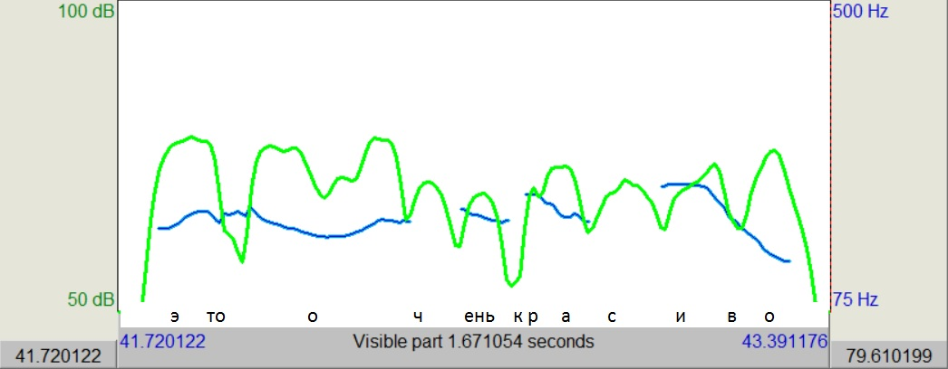**Рис. 20.** **Интонограмма эмоциональной реализации с коннотацией *удивление-восхищение* предложения XIV – *Это очень красиво!* /реализация 1/**

**Интонационное оформление эмоциональной коннотации *удивление-разочарование*.**

Согласно данным слухового фонетического анализа данная коннотация встречается в повествовательных невосклицательных и восклицательных предложениях, однако аудиторский анализ выявил указанную коннотацию только в реализациях повествовательных невосклицательных предложений.

Маркером *разочарования* в повествовательных невосклицательных предложениях является оттенок вопросительности, который выражается в восходящем направлении движения основного тона голоса на ударном гласном конечного слова синтагмы, который также характеризуется большой длительностью (см. рис. 21).

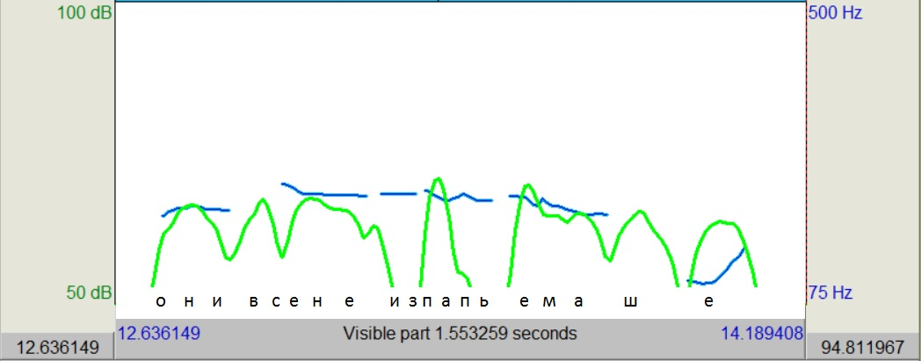**Рис. 21.** **Интонограмма эмоциональной реализации с коннотацией *удивление-разочарование* предложения III – *Они все не из папье-маше* /реализация 7/**

**Интонационное оформление эмоциональной коннотации *удивление-недоверие*.**

Данная коннотация была выявлена в повествовательных восклицательных предложениях и в вопросительных предложениях с вопросительным словом. Однако в ходе аудиторского анализа было установлено, что все реализации повествовательных восклицательных предложений с указанной коннотацией были отнесены к вопросительным предложениям, что объясняется сходством интонационного оформления *недоверия* в повествовательных предложениях с вопросительными предложениями (восходящий тон голоса в конце синтагмы, свойственный общему вопросу). По этой причине маркеры эмоциональной коннотации *удивление-недоверие* будут рассмотрены на примере вопросительных предложений с вопросительным словом, в которых данная коннотация была выявлена как в ходе слухового фонетического, так и аудиторского анализа.

Маркером недоверия в специальном вопросе являются высокий регистр произнесения начала синтагмы, резкое падение основного тона голоса на ударном гласном слова-носителя эмоционального значения и низкий регистр произнесения конечного слова синтагмы (см. рис. 22). Также следует отметить большую длительность ударного гласного-слова носителя эмоционального значения (см. рис. 22).

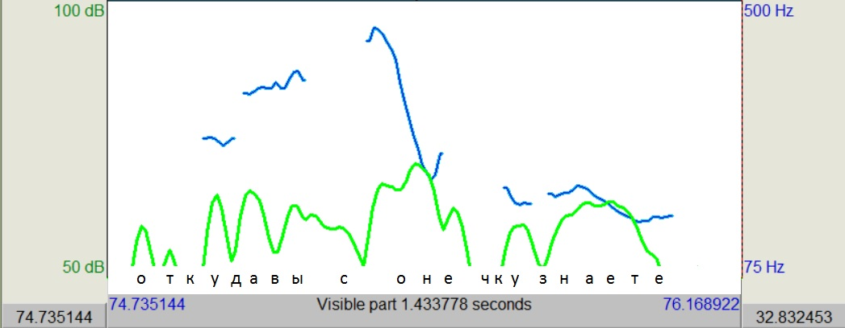**Рис. 22.** **Интонограмма эмоциональной реализации с коннотацией *удивление-недоверие* предложения XXX – *Откуда вы Сонечку знаете?* /реализация 6/**

Таким образом, можно сделать вывод, что все коннотации имеют различные специфические черты интонационного оформления в высказываниях различной коммуникативной направленности.

## Выводы

В ходе компьютерной обработки данных были выявлены интонационные параметры, оформляющие эмоцию *удивление* и различные коннотации указанной эмоции*.*

**Специфические черты интонационного оформления эмоции *удивление***.

Значимыми при оформлении *удивления* являются различные изменения параметров ЧОТ и длительности ударного гласного слова-акцента и конечного слова синтагмы в различных коммуникативных типах высказывания. Анализ показатели интенсивности не выявил значимых для оформления *удивления* изменений.

1. Повествовательные предложения.

Значимые изменения параметров: 1) увеличение длительности ударного гласного слова-акцента и конечного слова синтагмы; 2) повышение показателей ЧОТ ударной гласной конечного слова синтагмы.

Мелодическое оформление: конечное слово синтагмы в эмоциональных реализациях характеризуется восходяще-нисходящим тоном на ударном гласном и восходящим тоном на заударном гласном конечного слова синтагмы, регистр – средний.

1. Восклицательные предложения.

Значимые изменения параметров: 1) увеличение длительности ударного гласного слова-акцента и конечного слова синтагмы; 2) более низкий регистр.

Мелодическое оформление: конечное слово синтагмы в эмоциональных реализациях характеризуется ровным тоном на ударном гласном и восходящим тоном на заударном гласном конечного слова синтагмы, регистр – средний.

1. Специальный вопрос.

Значимые изменения параметров: 1) увеличение длительности ударного гласного слова-акцента; 2) понижение показателей ЧОТ ударного гласного слова-акцента и повышение показателей ЧОТ ударного гласного конечного слова синтагмы.

Мелодическое оформление: слово-акцент имеет относительно ровный тон произнесения, регистр – средний. Конечное слово синтагмы в эмоциональных реализациях, характеризуется ровным тоном произнесения в среднем регистре. При этом в отличие от нейтральных реализаций, не наблюдается значительное понижение основного тона голоса на конечном слове синтагмы, по сравнению со словом-акцентом.

1. Общий вопрос.

Значимые изменения показателей: 1) увеличение длительности ударного гласного слова-акцента и конечного слова синтагмы; 2) показатели ЧОТ слова-акцента в зависимости от его места в синтагме.

Мелодическое оформление.

1. Слово акцент находится в начале или середине синтагмы: значимых изменений мелодического рисунка слова-акцента не обнаружено, конечное слово синтагмы, значимое для оформления удивления характеризуется нисходящим тоном голоса.

2) Слово-акцент совпадает с конечным словом синтагмы: ровный тон голоса на ударном гласном, восходящий тон на заударных гласных с последующим падением основного тона.

Так, общим изменением параметров для всех коммуникативных типов является увеличение длительности ударных гласных, мелодическое оформление слова-акцента и конечного слова синтагмы имеет специфические черты для каждого коммуникативного типа.

**Специфические черты интонационного оформления коннотаций эмоции *удивление*.**

Аудиторский анализ подтвердил существование следующих коннотаций: *удивление-недовольство* в повествовательных предложениях и специальном вопросе; *удивление-восхищение* в повествовательных предложениях*, удивление-разочарование* в повествовательных невосклицательных предложениях*, удивление-недоверие* в специальном вопросе. В общем вопросе эмоциональные коннотации не были выявлены.

Значимыми при оформлении коннотаций эмоции *удивление* в высказываниях различной коммуникативной направленности являются все три исследуемых параметра (ЧОТ, интенсивности, длительности), а также различные их сочетания.

1. Интонационное оформление *удивления-недовольства*.

* Маркеры недовольства в повествовательных предложениях: 1) восходяще-нисходящее направление движения основного тона голоса на слове-носителе эмоции; 2) высокая степень интенсивности ударного гласного слова-носителя эмоционального значения; 3) нисходящее движение основного тона на заударных гласных конечного слова синтагмы.
* Маркеры недовольства в восклицательных предложениях: 1) мелодические и динамические пики.
* Маркеры *недовольства* в специальном вопросе: 1) перенос акцента с вопросительного слова на слово-носитель эмоционального значения; 2) пик интенсивности, сосредоточенный на слове-носителе эмоционального значения.

1. Интонационное оформление *удивления-восхищения*.

* Маркеры *восхищения* в повествовательных предложениях: 1) высокий регистр произнесения; 2) мелодический пик на слове-носителе эмоционального значения (восходяще-нисходящий тон на ударном гласном слова-носителя эмоционального значения).
* Восклицательные предложения. Маркеры *восхищения*: 1) общее замедление темпа речи, которое наиболее ярко выражается в увеличении длительности ударного гласного слова-носителя эмоционального значения; 2) неоднородное динамическое оформление указанного ударного гласного – повышение и понижение интенсивности.

1. Интонационное оформление *удивления-разочарования*.

* Маркеры *разочарования* в повествовательных предложениях: 1) оттенок вопросительности, который выражается в восходящем направлении движения основного тона голоса на ударном гласном конечного слова синтагмы; 2) увеличение длительности ударного гласного конечного слова-синтагмы.

1. Интонационное оформление *удивления-недоверия*.

* Маркеры недоверия в специальном вопросе: 1) высокий регистр произнесения начала синтагмы; 2) резкое падение основного тона голоса на ударном гласном слова-носителя эмоционального значения; 3) низкий регистр произнесения конечного слова синтагмы; 4) увеличение длительности ударного гласного-слова носителя эмоционального значения.

# Глава 3. Интерпретация эмоции *удивление* носителями русского языка

## 3.1. Материал. Испытуемые. Методика эксперимента

**Материал.** Экспериментальным материалом второй части эксперимента является картотека видеофрагментов, отобранных методом направленной выборки из отечественных художественных кинофильмов. В качестве экспериментального материала были отобраны 3 кинофильма:

1. Двенадцать стульев (1971, реж. Л. Гайдай)
2. Берегите женщин (1981, реж. В. Макаров)
3. Чародеи (1982, реж. К. Бромберг)

Выбор обусловлен несколькими причинами: 1) период создания; 2) жанр; 3) сюжет; 4) возможность представления на занятиях по русскому языку как иностранному; 5) наличие эмоционально окрашенных сцен.

В картотеку отбирались киносцены с эмоциональной окраской *удивление,* в которых видеоряд соответствует звуковому ряду, что обусловлено спецификой эксперимента.

Всего было отобрано 40 видеофрагментов, которые согласно типу эмоциогенной ситуации можно разделить на две группы (см. Приложение 8):

1. Удивление-интенция (*удивление-шутка, удивление-игра, удивление-ирония, удивление-сарказм*);

*(39) - Простите за нескромность, сколько же Вам лет?*

*- К науке, которую я представляю, это не имеет никакого отношения.*

*- А всё-таки? Тридцать? Сорок? Пятьдесят?..*

*- Почти. Тридцать восемь.*

*-* ***Что Вы говорите!***

(***удивление-игра (флирт)*)**

1. Удивление-реакция (*недоумение, анормальное удивление, изумление*, а также *коннотации* указанных стадий *удивления*).

*(40)* *- Ну и произношение у Вас, Кисуля! А в каких пределах Вы знаете немецкий язык?*

***- Зачем мне это нужно?***

***(недоумение*)**

При помощи программы *Windows* *Movie Maker. Version 2012* звуковой и видеоряды были разделены, что позволило получить 40 видеофрагментов без звука и 40 аудиофайлов без видеоряда. Весь материал (40 видеофрагментов и 40 аудиофайлов) был предъявлен для анализа 20 носителям русского языка, что составило 1600 индивидуальных интерпретаций эмоционального содержания анализируемых сцен.

**Испытуемые.** 20 носителей литературной нормы русского языка в возрасте от 22 до 30 лет (см. Приложение 2)

**Методика эксперимента**. Эксперимент состоял из двух частей:

1. Интерпретация невербального оформления эмоции *удивление*;

2. Интерпретация вербального оформления эмоции *удивление* в русском языке.

Цель: выявить особенности интерпретации различных способов выражения эмоции *удивление* и роль интонации в оформлении и распознавании эмоции *удивление*.

Задача респондентов:

1. Интерпретация невербального оформления эмоции *удивление*. Посмотреть видеофрагменты без звука и ответить на вопросы анкеты (см. Приложение 9): какие эмоции присутствуют в данном фрагменте, какими невербальными средствами выражена каждая эмоция.

2. Интерпретация вербального оформления эмоции удивление в русском языке. Прослушать аудиофайлы без видеоряда и так же ответить на вопросы анкеты (см. Приложение 10): какие эмоции присутствуют в данном фрагменте, какими вербальными средствами эти эмоции выражены.

Текстуальная основа:

1. 40 видеофрагментов без звукового сопровождения, в которых присутствует эмоция *удивление;*
2. 40 идентичных материалу первой части звуковых файлов без видеоряда.

Экспериментальный материал: 1600 индивидуальных интерпретаций эмоционального содержания видео и аудиофрагментов.

Материал и анкета респондента были представлены испытуемым в электронном виде. В ходе первой части второго этапа эксперимента было получено 800 интерпретаций эмоции удивление, выраженной невербальными средствами. После завершения первой части эксперимента респондентам был закрыт доступ к материалам данной части. Спустя три месяца была проведена вторая часть второго этапа эксперимента, в результате которой было получено 800 интерпретаций эмоции удивление, выраженной вербальными средствами.

**Обработка данных эксперимента.**

Сопоставительный анализ данных первой и второй части второго этапа эксперимента позволил выявить роль интонации в оформлении эмоции *удивление* в русском языке. Данные второго этапа эксперимента были разделены на две группы согласно типу эмоциогенной ситуации в представленном для анализа материале:

1. Интерпретация сцен, содержащих удивление-интенцию, как способ дать свою оценку происходящему;
2. Интерпретация сцен, содержащих удивление-реакцию, т.е. собственно удивление.

Результаты первого и второго этапа эксперимента позволяют дать комплексное представление об особенностях выражения и восприятия эмоции *удивление* в русском языке.

## 3.2. Особенности интерпретации эмоции *удивление* в русском языке

## 3.2.1. Интерпретация невербальных способов оформления эмоции *удивление* носителями русского языка

На данном этапе 20 носителям языка было предложено ознакомиться с 40 видеофрагментами и составить свою интерпретацию их невербального поведения, что в сумме составило 800 интерпретаций.

**Табл. 5.**

**Интерпретация невербального выражения эмоции удивление носителями языка**

|  |  |  |
| --- | --- | --- |
| **№** | **Способ невербального выражения эмоции** | **Интерпретация носителей языка** |
| **1.** | Отступ на несколько шагов назад, руки прижаты к груди, губы округлены | Удивление (19), раздражение (1), досада (1), растерянность (1), радость (1) |
| **2.** | Резкая смена положения тела (корпус наклонен, затем резкий подъем), губы округлены | Раздражение (10), удивление (5), возмущение (1), испуг (1) |
| **3.** | Брови подняты, глаза широко раскрыты, губы округлены | Удивление (19), раздражение (2), радость (2), возмущение (1) |
| **4.** | Брови подняты, глаза широко раскрыты, губы раскрыты, рука прижата к губам. | Злость (11), удивление (9), раздражение (4), негодование (1) |
| **5.** | Брови сдвинуты, губы слегка раскрыты, нос сморщен | Удивление (18), радость (2), злость (1), раздражение (1), испуг (1), недовольство (1) |
| **6.** | Резкий поворот головы, голова приподнята, брови подняты | Удивление (18), раздражение (2), растерянность (1) |
| **7.** | Руки разведены в стороны, нос сморщен, рот раскрыт, уголки губ опущены | Удивление (10), раздражение (10), недовольство (1), возмущение (1), интерес (1), отвращение (1) |
| **8.** | Резкий поворот головы, глаза широко раскрыты, брови приподняты | Удивление (6), радость (6), смущение (6), недовольство (1), растерянность (1) |
| **9.** | Брови приподняты, глаза широко раскрыты, рот раскрыт, губы вытянуты, легкое покачивание головой | Радость (10), интерес (6), удивление (3), раздражение (1) |
| **10.** | Рот раскрыт, губы округлены, брови приподняты, руки опущены | Удивление (10), раздражение (10), разочарование (4), интерес (4) |
| **11.** | Брови приподняты, глаза широко раскрыты, рот раскрыт, ладони скрещены, руки прижаты к груди | Возмущение (18), удивление (5), злость (1), мольба (1) |
| **12.** | Брови подняты, глаза широко раскрыты, рот раскрыт, губы округлены, руки разведены в стороны ладонями вверх | Удивление (12), раздражение (6), возмущение (6), интерес (1) |
| **13.** | Брови подняты, глаза широко раскрыты, рот раскрыт, резкое движение руками от себя | Раздражение (10), удивление (7), недовольство (1), раскаяние (1), восторг (1) |
| **14.** | Застывшая поза, мышцы лица расслаблены | Удивление (10), интерес (7), недовольство (1), стеснение (1), разочарование (1) |
| **15.** | Брови подняты, глаза широко раскрыты, корпус наклонен вперед | Удивление (20) |
| **16.** | Глаза резко широко раскрываются, затем мышцы лица вновь расслаблены | Раздражение (10), удивление (9), радость (9), восхищение (2), интерес (1) |
| **17.** | Брови приподняты, рот приоткрыт | Удивление (11), раздражение (10) |
| **18.** | Брови приподняты, глаза широко раскрыты | Удивление (9), смущение (9), интерес (2) |
| **19.** | Глаза широко раскрыты, рот приоткрыт | Радость (11), удивление (4), раздражение (3), интерес (2) |
| **20.** | Рот раскрыт, остальные мышцы расслаблены | Радость (19), удивление (6), испуг (1), смущение (1) |
| **21.** | Глаза широко раскрыты, губы сомкнуты | Раздражение (18), негодование (2), радость (2), смущение (1) |
| **22.** | Брови приподняты, глаза широко раскрыты | Удивление (10), недовольство (4), раздражение (4), радость (1), хвастовство (1) |
| **23.** | Брови приподняты, глаза широко раскрыты, рот раскрыт | Удивление (13), раздражение (4), возмущение (3) |
| **24.** | Брови подняты, глаза широко раскрыты, шея немного вытянута вперед | Удивление (12), радость (5), недоверие (2) |
| **25.** | Брови подняты, голова слегка запрокинута назад | Удивление (8), радость (8), раздражение (2), грусть (2) |
| **26.** | Резкое движение головой (подбородок прижат к шее) | Раздражение (9), удивление (5), негодование (3), злость (1), возмущение (1), страх (1) |
| **27.** | Брови подняты, глаза широко раскрыты, плечи подняты | Удивление (16), раздражение (9), интерес (1), недовольство (1), злость (1) |
| **28.** | Задержка дыхания, брови подняты, резкий выдох | Радость (18), удивление (2) |
| **29.** | Застывшая поза, рот раскрыт | Удивление (15), радость (3), раздражение (2) |
| **30.** | Глаза широко раскрыты, рот раскрыт, губы округлены | Раздражение (9), удивление (5), страх (4), интерес (2) |
| **31.** | Брови приподняты, глаза широко раскрыты, рот раскрыт | Удивление (18), раздражение (2) |
| **32.** | Глаза широко раскрыты, подбородок прижат к шее, руки разведены в стороны | Раздражение (12), возмущение (5), удивление (3) |
| **33.** | Плечи приподняты, резкий кивок головой | Радость (13), удивление (5), негодование (2) |
| **34.** | Глаза широко раскрыты, рот раскрыт, губы округлены | Удивление (15), раздражение (5), радость (4), злость (1) |
| **35.** | Корпус подан вперед, брови подняты, глаза широко раскрыты, рот раскрыт | Удивление (15), испуг (6), раздражение (1) |
| **36.** | Нижняя челюсть опущена, кивок головой | Раздражение (15), злость (5) |
| **37.** | Брови подняты, глаза широко раскрыты, рот раскрыт | Раздражение (7), ярость (4), смущение (4), удивление (3), интерес (1), разочарование (1) |
| **38.** | Брови подняты, глаза широко раскрыты | Удивление (8), восхищение (4), грусть (4), безумство (3), отказ от ответа (1) |
| **39.** | Глаза широко раскрыты, рот раскрыт, губы округлены | Грусть (10), удивление (3), презрение (3), растерянность (2), радость (1) |
| **40.** | Брови подняты, глаза широко раскрыты, корпус отклонен назад. | Удивление (15), безразличие (5) |

Как видно из таблицы, эмоция *удивление* наиболее часто сопровождается негативными коннотациями, а в ряде случаев, удивление вовсе не распознается носителями языка и воспринимается как раздражение, возмущение, испуг. Причиной может являться сама природа эмоции *удивление* – несовпадение ожидаемого и реального, что наиболее часто сопровождается негативными эмоциями. Как видно из таблицы, наиболее часто удивление распознается носителями языка в том случае, когда способом невербального выражения указанной эмоции является мимика (форма и положение бровей и губ). Таким образом, из 800 случаев интерпретации только в 335 удивление было распознано носителями языка. Определение эмоционального состояния героев вызвало трудности у респондентов. Ввиду невозможности дать однозначный ответ, респонденты использовали развернутый ответ, описывающий не только эмоции, но и интенции героев видеофрагментов[17]. Следует отметить, что комплексное выражение одной эмоции (мимика, жесты, положение тела) воспринимается носителями русского языка как несколько различных эмоций. Например, фрагмент 12, был интерпретирован носителями языка следующим образом: мимика – удивление, положение тела – раздражение, жесты – возмущение. Из этого следует, что невербальное средства не являются самодостаточным средством выражения эмоций, что может приводить к неверной интерпретации эмоционального состояния человека его собеседником.

## 3.2.2. Интерпретация вербальных способов оформления эмоции удивление носителями русского языка

По окончании предыдущего этапа эксперимента респондентам было предложено прослушать 40 аудиофрагментов и указать эмоцию(-ии), присутствующие в каждом фрагменте.

**Табл. 6.**

**Интерпретация вербального выражения эмоции *удивление* носителями языка**

|  |  |  |
| --- | --- | --- |
| **№** | **Вербальное выражение эмоции** | **Интерпретация носителями языка** |
| **1.** | - Барин!.. из Парижа! | Удивление (20), радость (5) |
| **2.** | - Боже мой! | Удивление (20), радость (5) |
| **3.** | - Боже мой!.. Боже мой!..Что же это такое… меня уверяли, что этот краситель даёт радикально чёрный цвет | Удивление (20), радость (5), раздражение (5) |
| **4.** | - Батюшка… Так это Вы, святой отец, охотитесь за моим имуществом. | Удивление (15), раздражение (15) |
| **5.** | - Какие деньги? Вы, кажется, спросили меня про какие-то деньги? | Удивление (20), раздражение (5) |
| **6.** | - Киса?! Какой он Вам «Киса»? | Раздражение (20), удивление (15) |
| **7.** | - Пардон, а где же мы будем спать? | Раздражение (5), интерес (5), радость (5), усталость (5) |
| **8.** | - А Вы были в Париже? | Удивление (10), раздражение (5), интерес (5) |
| **9.** | - О, что Вы говорите! А Вы значительно моложе выглядите. | Удивление (20) |
| **10.** | - А где же бриллианты? | Раздражение (20), удивление (5) |
| **11.** | - Боже мой! Что вы делаете? Мой пиджак! Я ношу его 15 лет и он всё как новый! | Удивление (20) |
| **12.** | - Зачем мне это нужно? | Удивление (10), раздражение (10) |
| **13.** | - Почему? Ну почему я должен продавать свои стулья? | Раздражение (15), удивление (5) |
| **14.** | - Вот это да! | Удивление (10), раздражение (5), интерес (5) |
| **15.** | - А он что, мужчина?! | Интерес (10), раздражение (5), удивление (5) |
| **16.** | - Я?! Да я их первый раз вижу! | Удивление (15), раздражение (10) |
| **17.** | - Что? Что сушит? | Удивление (20) |
| **18.** | - Завтра? | Удивление (5), смятение (5), раздражение (5), неуверенность (5) |
| **19.** | - Вот это да! | Удивление (20) |
| **20.** | - Что со мной? | Радость (20), удивление (15), восторг (5) |
| **21.** | - Кто? Я?! | Злость (10), удивление (5), раздражение (5), радость (5) |
| **22.** | - Да? А я вовсе не собираюсь с тобой прощаться, тем более в середине рабочего дня | Удивление (10), раздражение (5), отказ от ответа (5) |
| **23.** | - Из Китежграда? Не слыхал такого… | Удивление (15), радость (5) |
| **24.** | - Невеста и уже ведьма? | Удивление (20) |
| **25.** | - А это почему? | Удивление (10), радость (7), спокойствие (3) |
| **26.** | - Чего сидим? Почему не работаем? Где Санин? Где Ковров? | Раздражение (10), удивление (5), радость (5) |
| **27.** | - Костя плюс Люся равняется «Любовь»… Что же это такое? | Удивление (15), раздражение (5), радость (5) |
| **28.** | - Как пропали? Куда пропали? | Удивление (15), радость (10), раздражение (5) |
| **29.** | - Что это? | Удивление (17), раздражение (3) |
| **30.** | - Вы думаете? | Удивление (20), раздражение (4) |
| **31.** | - Как это, займусь? | Удивление (20) |
| **32.** | - Что Вы на меня, Кира Анатольевна? Вызовите сейчас Алёну Игоревну и сами убедитесь, кулончик у нее, простите, на груди висит! | Раздражение (17), радость (3) |
| **33.** | - Как это понимать? Я к Вам со всей душой, а Вы меня променяли на какого-то мальчишку! | Удивление (10), раздражение (10) |
| **34.** | Ой, а где же Ваша коса?.. Вам так шла! | Удивление (18), раздражение (2) |
| **35.** | - Как куда? На поезд! | Удивление (20), раздражение (4) |
| **36.** | - Да как же! Ждем Вас! Волнуемся даже! Предупреждены, наслышаны. | Удивление (10), раздражение (10) |
| **37.** | - Кто ж на такую гадость осмелился? | Удивление (17), раздражение (15) |
| **38.** | - Что же это получается? Чудеса за наличный расчет? Во сколько же мне обойдется мое омоложение в сфере услуг? | Удивление (15), раздражение (3), радость (2) |
| **39.** | - А почему бы и нет? | Удивление (16), радость (4) |
| **40.** | - То есть как? Вы что не узнаете меня? | Удивление (16), раздражение (3), недоверие (1) |

Полученные данные позволяют сделать вывод, что вербальные способы выражения эмоции удивление дают более точное и однозначное представление об эмоциональном состоянии говорящего (ср. табл. 5 и 6). Удивление распознано в 514 случаях, коннотации практически отсутствуют. Несмотря на то, что устная речь вторична по сравнению с невербальными способами выражения эмоций и интенций, на современном этапе развития языка вербальные средства являются основным способом выражения эмоциональных значений в звучащей речи. Наиболее часто для определения эмоционального состояния говорящего носители русского языка используют интуитивный анализ интонационного контура высказывания (см. диаграмму 1)

Диаграмма 1.

**Использование вербальных средств в оформлении и распознавании эмоции удивление носителями русского языка**

Таким образом, интонация является важнейшим средством передачи эмоционального значения. Следует отметить, что в ряде случаев интонация является единственным средством восприятия эмоционального значения. Интонационное оформление высказывания может быть так же дополнено лексическими и синтаксическими средствами передачи эмоциональных значений, однако в условиях звучащей речи, они являются лишь вспомогательными средствами. Таким образом, можно предположить, что эмоции могут быть распознаны носителями языками на интуитивном уровне посредством исключительно интонации при отсутствии каких-либо лексических и синтаксических средств.

## 3.3. Удивление как интенция. Интонационное оформление и интерпретация.

Как известно, удивление является ответной реакцией на события окружающей действительности. Однако в ходе эксперимента было установлено, что удивление, являясь сильным эмоциональным значением, может использоваться носителями языка и как интенция, при этом истинные намерения говорящего могут быть абсолютно разными. Всего было выявлено 5 контекстов удивления-интенции.

1. Удивление как способ избежать обязательств.

*-Ну, пока! Не смею вас больше обременять своим присутствием.*

*-А деньги?!*

***-Какие деньги? Вы, кажется, спросили меня про какие-то деньги?***

1. Удивление как способ скрыть истинное положение вещей.

*–Вы знаете, кто это сидит?*

*-Я, конечно, боюсь ошибиться, но, по-моему, это Киса Воробьянинов.*

*-Киса?!*

*-Да.*

***-Какой он Вам «Киса»?!***

1. Удивление как способ флирта, лукавства.

*-Простите за нескромность, сколько же Вам лет?*

*- К науке, которую я в данный момент представляю, это не имеет никакого отношения.*

*- А все-таки? 30?*

*- (смеется)*

*- 40?*

*- (смеется)*

*- 50?*

*- Почти… 38*

*-* ***Ооо.. Что Вы говорите?..*** *А Вы значительно моложе выглядите!*

1. Удивление как способ скрыть недовольство.

*–Ну…Что у тебя?*

*-Да вот… с наступающим Вас, Петр Петрович. Попрощаться зашел.*

***-Дааа?..А я вовсе не собираюсь с тобой прощаться, тем более в середине рабочего дня.***

1. Удивление как способ скрыть свою вину и намерения.

*– Сейчас видел в гардеробе, как они целовались. Потом он ей, простите, на шею кулон с часами повесил.*

*- Врете! Насчет кулона это Вы.. врете! Этого не может быть!*

***- Ну что Вы на меня, Кира Анатольевна? Вызовите сейчас Алену Игоревну и сами убедитесь!*** *Кулончик у нее, простите, на груди висит!*

Как видно из примеров, удивление может выступать в качестве замены различным эмоциональным значениям с различной целью, однако примечательно, что интонационные показатели удивления-интенции и удивления-реакции не имеют существенных различий. Интонационный контур удивления-интенции укладывается в средние интонационные модели соответствующих коммуникативных типов высказывания с удивлением-реакцией. Таким образом, можно предположить, что средства, передающие те оттенки значения, которые отвечают за интенциональность эмоции удивление, распознаются носителями языка интуитивно в каждой коммуникативной ситуации.

# Выводы

Эмоция удивление, являясь самой кратковременной человеческой эмоцией, обладает комплексом различных средств выражения. Все способы выражения эмоциональных значений можно разделить на 2 группы: вербальные и невербальные средства. К невербальным средствам относятся мимика, жесты и положение тела в целом, к вербальным средствам – интонационное оформление высказывания, его лексическое наполнение и синтаксическая структура. В условиях письменной речи определение наличия эмоции возможно только благодаря лексическим и синтаксическим средствам, однако в условиях звучащей речи, они выполняют вспомогательную роль на фоне интонационного оформления высказывания. Примечательно, что интонационные средства выражения эмоциональных значений дают более ясное и четкое представление об эмоциональном состоянии говорящего, чем невербальные способы оформления эмоции.

Таким образом, интонация является самостоятельным средством передачи эмоциональных значений и играет ведущую роль в оформлении и распознавании эмоции *удивление*.

# Заключение

Данные, полученные в ходе фонетического эксперимента, позволяют сделать вывод о том, что оформление эмоций является неотъемлемой частью интонации. Распознавание эмоционального значения *удивление* в нейтральных с точки зрения лексического наполнения и синтаксической структуры высказываниях становится возможным при их воспроизведении. При этом при помощи интонационных средств передается не только значение *удивление*, но также и различные коннотации *удивления*, на появление которых влияет лексическое наполнение высказывания и предшествующий опыт говорящего.

Экспериментальным путем было установлено, что значимыми для оформления эмоции *удивление* в различных коммуникативных типах высказывания являются показатели ЧОТ и длительности ударных гласных слова-акцента и конечного слова синтагмы, а также направление движения основного тона в синтагме. Показатели интенсивности не выявили значимых для разграничения нейтральных и эмоциональных высказываний изменений. Полученные результаты позволяют также говорить о том, какие коммуникативные типы высказывания наиболее подходят для передачи эмоционального значения *удивление*: 1) вопросительные предложения без вопросительного слова – 122 реализации имели эмоциональное значение *удивление*, коннотации выявлены не были; 2) вопросительные предложения с вопросительным словом, несмотря на то, что в 151 реализации была отмечена эмоциональная окраска *удивление,* можно говорить о том, что данный коммуникативный тип реже используется для выражения эмоции *удивление*, так как помимо эмоциональных реализаций с *удивлением*, было выявлено 20 реализаций с различными эмоциональными коннотациями; 3) в повествовательных невосклицательных предложениях было выявлено 105 реализаций, содержащих *удивление* и его коннотации; 4) повествовательные восклицательные предложения крайне редко используются для выражения *удивления* – только 52 реализации из 200 содержали эмоциональное значение *удивление* и его коннотации.

В выявленных коннотациях эмоции *удивление* все три параметра – ЧОТ, длительность и интенсивность – являются значимым для различения эмоциональных реализаций с чистым *удивлением* и реализаций с различным оттенками *удивления*. Показатели ЧОТ и длительности являются значимыми при оформлении всех изученных коннотаций – *удивления-недовольства, удивления-восхищения, удивления-разочарования, удивления-недоверия*. Анализ показателей интенсивности выявил значимые изменения для оформления таких коннотаций эмоции *удивление,* как *удивление-недовольство* (высокая степень интенсивности слова-носителя эмоционального значения является маркером *недовольства* в повествовательных невосклицательных предложениях и специальном вопросе) и *удивление-восхищение* (изменение показателей интенсивности на ударном гласном слова-носителя эмоционального значения является маркером восхищения в повествовательных восклицательных предложениях)*.*

Сопоставительный анализ вербальных и невербальных средств выражения эмоциональных значений позволил установить, что интонация выступает ведущим и самостоятельным средством передачи эмоциональных значений в устной речи. В свою очередь эмоция *удивление* в устной речи может быть распознана носителями языка при помощи интуитивного анализа интонационного контура высказывания, при нейтральном лексическом содержании и синтаксическом оформлении, а также при нейтральных показателях невербальных средств оформления эмоции. Так же следует отметить, что *удивление* является не только ответной реакцией на события окружающей действительности при несовпадении ожидаемого и реального, но так же может являться средством замены других эмоциональных значений, с целью скрыть или исказить реальные интенции говорящего. Учитывая сказанное, можно говорить о том, что поставленная в работе цель – изучить вариативность способов интонационного оформления эмоции *удивление* в русском языке и выявить роль интонации в оформлении и распознавании эмоции удивление носителями языка – достигнута.

Изучение интонационного оформления эмоции *удивление* в русском языке открывает перспективу дальнейших исследований эмотивной интонации.

# Список использованной литературы

1. Аристотель. Метафизика / Аристотель. – М.-Л.: СОЦЭКГИЗ, 1934. – 352с.
2. Багдасарова, Н.А. Лексическое выражение эмоций в контексте разных культур. Диссертация на соискание ученой степени кандидата филологических наук / Н.А. Багдасарова. – М., 2004. – 205с. РГБ ОД, 61:04-10/885.
3. Бердникова, С.О. Эмоциональная направленность личности спортсменов / С.О. Бердникова, Я.Ю. Копейка, В.И. Лысый // Ананьевские чтения-2000: Тезисы научно-практической конференции. – СПб., 2000. – С. 77-78.
4. Блумфилд, Л. Язык / Л. Блумфилд. – М.: Прогресс, 1968. – 608с.
5. Брызгунова, Е.А. Звуки и интонация русской речи / Е.А. Брызгунова. – М.: Русский язык, 1977. – 194с.
6. Брызгунова, Е.А. Эмоционально-стилистические различия русской звучащей речи / Е.А. Брызгунова. – М.: Изд-во Московского университета, 1984. – 84с.
7. Буланин, Л.Л. Фонетика современного русского языка / Л.Л. Буланин. – М.: Книжный дом «Либроком», 2010. – 206с.
8. Вайнрайх, У. Языковые контакты. Состояние и проблемы исследования / У. Вайнрайх. – Киев: Вища школа, 1979. – 264с.
9. Васильев, И. А. Эмоции и интеллект / И.А. Васильев, Ю.Е. Виноградов, А.А. Виноградова // Искусственный интеллект и психология / Отв. ред. О. К. Тихомиров. – М.: Наука, 1976. – С. 133-227.
10. Вилюнас, В К. Психология эмоциональных явлений / В.К. Вилюнас. – М.: Изд-во МГУ, 1976. – 144с.
11. Вилюнас, В.К. Основные проблемы психологической теории эмоций / В.К. Вилюнас // Психология эмоций: Тексты. - М.: Астрель, 1984. - С. 3-28.
12. Витт Н. В Информация об эмоциональных состояниях в речевой интонации // Вопросы психологии. - 1965. - № 3.
13. Вундт, В. Очерки психологии / В. Вундт. – М.: Московское книгоиздательство, 1912. – 304с.
14. Галунов В. И., Манеров В. X. Характеристики речевого сигнала как индикатор эмоционального состояния оператора // Проблемы инженерной психологии и эргономики. Вып. III: Тезисы к IV Всесоюзной конференции по инженерной психологии и эргономике. - Ярославль, 1974.
15. Гамезо, М.В. Атлас по психологии / М.В. Гамезо, И.А. Домашенко. – М.: Педагогическое общество России, 2004. – 276с.
16. Додонов, Б И. Классификация эмоций при исследовании эмоциональной направленности личности / Б.И. Додонов // Вопросы психологии. – 1975. – № 6. – С. 14-27.
17. Додонов, Б. И. Эмоция как ценность / Б.И. Додонов. – М.: Политиздат, 1978. – 272с.
18. Зиндер, Л.Р. Общая фонетика / Л.Р. Зиндер. – М.: Высшая школа, 1979. – 312с.
19. Зиндер, Л.Р. Предисловие // Интонация. – Киев: Вища школа, 1978. – С.5-8
20. Изард, К. Психология эмоций / К. Изард. – СПб.: Питер, 2000. – 464с.
21. Изард, К. Эмоции человека / К. Изард. – М.: Изд-во МГУ, 1980. – 440с.
22. Ильин, Е.П. Эмоции и чувства / Е.П. Ильин. – СПб.: Питер, 2001. – 752с.
23. Кант, И. Сочинения. В 6-ти т. Т. 4. Ч. 1 / И. Кант. – М.: Мысль, 1964. – 510с.
24. Кондаш, О. Волнение: страх перед испытанием / О. Кондаш. – Киев: Изд-во Рад, 1981. – 72с.
25. Лебединский, М.С. Введение в медицинскую психологию / М.С. Лебединский, В.Н. Мясищев. – Л.: Медицина, Ленинградское отделение, 1966. – 428с.
26. Лингвопсихология как раздел когнитивной лингвистики, или: «Где эмоция – там и когниция» / В.З. Демьянков [и др.]. // С любовью к языку: Сборник научных трудов / Отв. ред. В.А.Виноградов. – М.: Институт языкознания РАН, 2002. – С.29–36.
27. Маклаков, А.Г. Общая психология / А.Г. Маклаков. – СПб.: Питер, 2008. – 580с.
28. Николаева, Т.М. Семантика акцентного выделения / Т.М. Николаева. – М.: Наука, 1982. – 104 с.
29. Николаева, Т.М. Фразовая интонация славянских языков / Т.М. Николаева. – М.: Наука, 1977. – 278 с.
30. Нушикян, Э.А. Типология интонации эмоциональной речи / Э.А. Нушикян. – Киев: Вища школа, 1986. – 157с.
31. Ольшанникова, А. Е. Эмоции и воспитание / А.Е. Ольшанникова. – М.: Знание, 1983. – 80с.
32. Пиотровская, Л.А. О границах лингвистики в области эмоций: дифференцированный подход к системному изучению эмотивной функции интонации / Л.А. Пиотровская // Человек говорящий: исследования 21 века: коллективная монография / под ред. Л.А. Вербицкой, – Иваново: Иван.гос.хим-технол.ун-т, 2012. – С. 102-107
33. Пиотровская, Л.А. Психолингвистические механизмы интонационного декодирования письменного текста / Л.А. Пиотровская // Человек пишущий и читающий: проблемы и наблюдения// Материалы международной конференции (14-16 марта 2002г. Санкт-Петербург). – СПб.: Изд-во Санкт-Петербургского университета, 2004. – С.259-267.
34. Пиотровская, Л.А. Эмотивные высказывания как объект лингвистического исследования / Л.А. Пиотровская // Проблемы и методы экспериментально-фонетических исследований / Отв. ред. Н.Б. Вольская. – СПб.: Филологический факультет СПбГУ, 2002. – С. 148-157
35. Попов В. А. и др. Анализ интонационной характеристики речи как показателя эмоционального состояния человека в условиях космического полета // Журнал высшей нервной деятельности им. И. П. Павлова. - 1966.- Вып. 6.
36. Потапова, Р.К. Коннотативная паралингвстика / Р.К. Потапова. – М.: Триада, 1997. – 69с.
37. Рейковский, Я. Экспериментальная психология эмоций / Я. Рейковский. – М.: Прогресс, 1979. – 392с.
38. Рубинштейн, С.Я. Экспериментальные методики патопсихологии / С.Я. Рубинштйен. – М.: ЭКСМО-Пресс, 1999. – 442с.
39. Светозарова, Н.Д. Интонационная система русского языка / Н.Д. Светозарова. – Л.: Изд-во ленинградского университета, 1982. – 175с.
40. Светозарова, Н.Д. Интонация в художественном тексте / Н.Д. Светозарова. – СПб.: Изд-во СПбГУ, 2000. – 180 с.
41. Симонов, П. В. Адаптивные функции эмоций / П.В. Симонов // Физиология человека. – 1996. – № 2. – С. 5-9.
42. Симонов, П.В. Эмоциональный мозг / П.В. Симонов. – М.: Наука, 1981. – 216с.
43. Торсуева, И. Г. Некоторые вопросы методики обучения интонации / И.Г. Торсуева // Иностранные языки в школе. – 1976. – № 2. – С. 16-28.
44. Ушинский, К.Д. Избранные педагогические сочинения в 2-х т. Т.1 / К.Д. Ушинский. – М.: Педагогика, 1974. – 520с.
45. Цеплитис, Л. К.. Анализ речевой интонации /Л.К. Цеплитис. – Рига: Зинатне, 1974. – 270с.
46. Экман, П. Психология эмоций / П. Экман. – СПб.: Питер, 2010 – 334с.
47. Williams C. E., Stevens K. N. On Determining the Emotional State of Pilots during Flight: an Exploratory Study // Aerospace Medicine. - 1969. - V. 40. - № 12.

Словари и энциклопедии:

1. Абрамов, Н. Словарь русских синонимов и сходных по смыслу выражений / Н. Абрамов. – М.: Русские словари, 1999. – 638с.
2. Анохин, П.К. Эмоции / П.К. Анохин // Большая медицинская энциклопедия. Т. 35. – М., 1964. – С. 339.
3. Словарь синонимов русского языка в 2-х т. Т.2 / под ред. А.П. Евгеньевой. – Л.: Наука, 1970. – 703с.
4. Plutchik, R. Psychophysiology of individual differences with special reference to emotions / R. Plutchik // Annual N. Y Acad. Sciense. - 1966. - V. 134. - № 2. - P. 776-781.

Интернет-ресурсы:

1. Национальный корпус русского языка. Web: <http://www.ruscorpora.ru/>

Приложение **1.**

**Текстуальная основа исследования (1 этап)**

1. **Повествовательные предложения**

I. "Я не заказывал этот напиток", ― удивился коллега.

*1. Я не заказывал этот напиток.*

II. Мы не один день знакомы, ― удивился я.

*2. Мы не один день знакомы.*

III. Они все не из папье-маше, ― удивился толстячок.

*3. Они все не из папье-маше.*

IV. Крымов удивился: ― Я не просил приёма.

*4. Я не просил приёма.*

V. Она опять не удержалась, ― удивлённо подумал он.

*5. Она опять не удержалась.*

VI. ― Я упал, и не осталось ни царапины, ― говорил он потом удивлённо.

*6. Я упал, и не осталось ни царапины.*

VII. ― Я никогда этим не занимался, ― изумился он.

*7. Я никогда этим не занимался.*

VIII. ― Консул задумался и вдруг удивлённо сказал: он просто поговорил со мной о моём конце.

*8. Он просто поговорил со мной о моём конце.*

IX. ― Они все одинаковые, - удивился Андрей.

*9. Они все одинаковые.*

X. ― У тебя лицо всё время меняется, ― удивлённо шепчет она.

*10. У тебя лицо всё время меняется.*

1. **Восклицательные предложения**

XI. ― Он очень тихо вошёл! ― удивился и Сергей Федорыч.

*11. Он очень тихо вошёл!*

XII. ― Починили электростанцию! ― удивился он.

*12. Починили электростанцию!*

XIII. "Анна Петровна всех знает!" ― удивился Бритоголовый.

*13. Анна Петровна всех знает!*

XIV. Это очень красиво! ― удивился я.

*14. Это очень красиво!*

XV. Подсолнухи в виде букета! – изумленно шептал Васька.

*15. Подсолнухи в виде букета!*

XVI. ― Очень много тайн! ― изумился Морской Змей.

*16. Очень много тайн!*

XVII. ― В ней никого нет! ― удивлённо воскликнул Паша.

*17. В ней никого нет!*

XVIII. ― Вы странный человек! ― удивился Петр.

*18. Вы странный человек!*

XIX. ― Ты решила прийти! ― удивился Павел Алексеевич.

*19. Ты решила прийти!*

XX. ― Это слишком просто! ― изумился Харченко, весело глянув на Татьяну.

*20. Это слишком просто!*

1. **Вопросительные предложения**

**3.1) Специальный вопрос**

XXI. ― Зачем тебе бочка с головой? ― удивился Ёжик.

*21. Зачем тебе бочка с головой?*

XXII. "Что мы будем делать?" ― удивился Алёша, глядя вокруг себя и ничего не понимая.

*22. Что мы будем делать?*

XXIII. Но вечером мне позвонил Матусов и удивлённо спросил: «Куда ты сегодня ушла?»

*23. Куда ты сегодня ушла?*

XIV. Ты зачем на потолок забрался? – удивился Лягушонок.

*24. Ты зачем на потолок забрался?*

XV. Очутившись в крытом брезентом кузове, фельдшер удивился: куда он попал?

*25. Куда он попал?*

XVI. "За что тебя люди не любят?" ― удивился гробовых дел мастер.

*26. За что тебя люди не любят?*

XVII. Это не клякса, это человек, ― пояснил Петька. Я удивился. ― Зачем здесь человек?

*27. Зачем здесь человек?*

XVIII. ― Зачем тебе дом? ― удивился молодой человек.

*28. Зачем тебе дом?*

XXIX. ― Где тут северо-запад? ― удивился шофёр.

*29. Где тут северо-запад?*

XXX. ―Откуда Вы Сонечку знаете? ― удивился Ганчук.

*30. Откуда Вы Сонечку знаете?*

**3.2) Общий вопрос**

XXXI. – Он пришел с Вами? – удивился Степан.

*31. Он пришел с Вами?*

XXXII. Вы всегда носите лампочки с собой? ― изумился я.

*32. Вы всегда носите лампочки с собой?*

XXXIII. Скелет никогда не видели? ― удивился Токарь.

*33. Скелет никогда не видели?*

XXXIV. ― Океан наступает? – удивлялся Эле-Фантик.

*34. Океан наступает?*

XXXV. Я удивился: ― Вы университет кончали?

*35. Вы университет кончали?*

XXXVI. Приехал Доктор и удивился: ― Собака на дереве?

*36. Собака на дереве?*

XXXVII. Вы не понимаете? ― удивился Ёжик.

*37. Вы не понимаете?*

XXXVIII. ― Вы разбираетесь в плотничьем деле? ― удивился директор.

*38. Вы разбираетесь в плотничьем деле?*

XXXIX. Ты отказываешься от моего добра? ― удивился хозяин.

*39. Ты отказываешься от моего добра?*

XL. У вас не отобрали? ― удивился Зыбин.

1. *У вас не отобрали?*

**Приложение 2**

**Данные о респондентах**

|  |  |  |  |  |
| --- | --- | --- | --- | --- |
| **№ респондента** | **Возраст** | **Образование** | **Знание ин.яз.** | **Город** |
| 1 | 21 | СПбГУ | Английский,  немецкий | Санкт-Петербург |
| 2 | 20 | СПбГУ | Английский | Санкт-Петербург |
| 3 | 19 | СПбГУ | Английский, немецкий, итальянский | Санкт-Петербург |
| 4 | 18 | СПбГУ | Английский | Санкт-Петербург |
| 5 | 20 | СПбГУ | Английский, немецкий | Санкт-Петербург |
| 6 | 19 | СПбГУ | Английский, немецкий | Санкт-Петербург |
| 7 | 19 | СПбГУ | Английский | Санкт-Петербург |
| 8 | 19 | СПбГУ | Английский | Санкт-Петербург |
| 9 | 19 | СПбГУ | Английский | Санкт  Петербург |
| 10 | 18 | СПбГУ | Английский, французский | Санкт-Петербург |
| 11 | 22 | СПбГУ | Чешский, английский, польский, немецкий | Санкт-Петербург |
| 12 | 20 | СПбГУП | Английский | Санкт-Петербург |
| 13 | 18 | СПбГАСУ | Английский | Санкт-Петербург |
| 14 | 26 | НМСУ (Горный институт) | Английский, немецкий | Санкт-Петербург |
| 15 | 23 | СПбГУ | Английский, немецкий | Санкт-Петербург |
| 16 | 20 | СПбГУ | Английский, французский | Санкт-Петербург |
| 17 | 20 | СПбГУ | Румынский, французский, английский, испанский | Санкт-Петербург |
| 18 | 21 | СПбГУ | Английский, французский, немецкий | Санкт-Петербург |
| 19 | 20 | СПбГУ | Английский | Санкт-Петербург |
| 20 | 19 | СПбГУ | Английский | Санкт-Петербург |
| 21 | 23 | СПбГУ | Английский | Санкт-Петербург |
| 22 | 19 | СПбГУ | Английский, французкий | Санкт-Петербург |
| 23 | 27 | СПбГУ | Немецкий, французский | Санкт-Петербург |
| 24 | 24 | СПбГУ | Французский | Санкт-Петербург |
| 25 | 19 | СПбГУ | Французский | Санкт-Петербург |
| 26 | 19 | СПбГУ | Французский | Санкт-Петербург |
| 27 | 28 | СПбГУ | Английский | Санкт-Петербург |
| 28 | 28 | СПбГУ | Английский | Санкт-Петербург |
| 29 | 29 | СПбГУ | Английский,  Хинди | Санкт-Петербург |
| 30 | 30 | СПбГУ | Английский, испанский | Санкт-Петербург |

**Приложение 3**

**Характер эмоции *удивление* в повествовательных предложениях**

|  |  |  |  |  |  |  |  |  |  |  |
| --- | --- | --- | --- | --- | --- | --- | --- | --- | --- | --- |
| п р | **I** | **II** | **III** | **IV** | **V** | **VI** | **VII** | **VIII** | **IX** | **X** |
| **1** |  |  |  | Недоум |  | Анорм | Анорм |  | Недоум |  |
| **2** | Возмущ | Недоум | Обида | Недоум |  |  | Анорм |  | Убежд | Восхищ |
| **3** | Возмущ |  |  | Недоволь |  |  | Анорм | Анорм | Недоволь |  |
| **4** | Недоволь | Недоум | Анорм | Недоволь | Анорм | Недовер | Анорм | Недоум | Недоум | Анорм |
| **5** | Анорм | Анорм | Разоч | Недоволь | Анорм | Анорм |  | Недоум |  |  |
| **6** | Анорм | Анорм | Разоч | Недоум |  |  |  | Недоум | Недоум | Восхищ |
| **7** | Недоум | Анорм | Разоч | Недоум | Раздр | Анорм | Анорм |  |  |  |
| **8** | Возмущ | Недоум |  | Недоум | Анорм |  | Анорм |  | Недоволь |  |
| **9** | Недоволь |  |  |  |  |  |  | Недоум |  |  |
| **10** | Анорм | Анорм |  | Недоволь | Раздр |  |  | Недоум | Недоволь |  |
| **11** |  |  |  |  | Анорм |  |  |  |  |  |
| **12** |  |  | Разоч |  | Раздр |  |  |  |  |  |
| **13** | Анорм |  | Анорм |  | Анорм |  |  |  |  |  |
| **14** | Возмущ |  |  | Недоум |  | Анорм |  |  | Анорм |  |
| **15** | Анорм | Анорм |  | Недоволь |  |  | Анорм | Анорм | Анорм | Анорм |
| **16** | Возмущ | Недоум | Разоч |  | Раздр | Анорм | Анорм | Недоум | Недоволь |  |
| **17** |  | Недоум |  |  |  |  | анорм | Недоум | Недоволь | Восхищ |
| **18** | Возмущ |  |  | Недоволь |  |  | анорм |  |  |  |
| **19** | Недоум | Анорм | Разоч | Недоволь |  | Анорм |  |  |  |  |
| **20** |  |  |  |  |  | Анорм |  | Недоум |  |  |

Здесь и далее в подобных случаях принят список сокращений:

***Р*** *– № реализации*

***П*** *– № предложения*

***Анорм.*** *– анормальное удивление*

***Возмущ.*** *– возмущение*

***Восхищ****. – восхищение*

***Изумл****. – изумление*

***Насмеш****. – насмешка*

***Недовер****. – недоверие*

***Недоволь****. – недовольство*

***Недоум****. – недоумение*

***Раздр.*** *– раздражение*

***Разоч.*** *– разочарование*

**Приложение 4**

**Характер эмоции *удивление* в восклицательных предложениях**

|  |  |  |  |  |  |  |  |  |  |  |
| --- | --- | --- | --- | --- | --- | --- | --- | --- | --- | --- |
| п  р | **XI** | **XII** | **XIII** | **XIV** | **XV** | **XVI** | **XVII** | **XVIII** | **XIX** | **XX** |
| **1** | Анорм |  |  | Восхищ |  | Анорм |  | Недоум | Радость |  |
| **2** |  |  |  |  |  | Анорм | Анорм |  |  |  |
| **3** | Анорм | Недовер |  |  | Восхищ | Анорм |  |  |  |  |
| **4** | Анорм |  | Анорм | Анорм | Восхищ | Анорм |  | Недоум |  |  |
| **5** |  | Недовер |  |  |  | Анорм | Анорм | Недоум |  | Недоум |
| **6** |  | Недоум |  |  |  | Недоум | Анорм | Недоум | Анорм |  |
| **7** |  |  |  |  |  |  |  |  | Анорм |  |
| **8** | Анорм | Недовер |  |  |  |  | Анорм | Недоволь | Анорм |  |
| **9** |  | Недовер |  |  | Анорм |  | Анорм |  |  | Недоум |
| **10** |  |  |  |  |  |  |  |  | Изумл |  |
| **11** |  | Анорм | Анорм |  |  |  |  |  | Анорм |  |
| **12** | Анорм | Анорм |  |  | Недоум |  |  | Анорм | Изумл |  |
| **13** | Анорм |  |  |  | Изумл |  |  | Недоволь |  |  |
| **14** | Изумл |  |  |  |  |  |  |  | Анорм |  |
| **15** | Анорм |  |  |  |  | Анорм |  |  | Анорм | Анорм |
| **16** | Анорм |  |  |  | Анорм |  | Разочар |  | Радость |  |
| **17** |  |  | Анорм | Анорм | Анорм | Недоум | разочар | Недоум | Недоволь | Недоум |
| **18** | Анорм |  |  |  | Изумл |  |  | Возмущ |  | Анорм |
| **19** | Анорм | Анорм | Анорм |  |  | Анорм | Изумл | Недоум | Недоум | Анорм |
| **20** |  |  |  | Изумл |  | Изумл | Анорм |  | Анорм | Анорм |

**Приложение 5**

**Характер эмоции *удивление* в специальном вопросе**

|  |  |  |  |  |  |  |  |  |  |  |
| --- | --- | --- | --- | --- | --- | --- | --- | --- | --- | --- |
| п  р | **XXI** | **XXII** | **XXIII** | **XXIV** | **XXV** | **XXVI** | **XXVII** | **XXVIII** | **XXIX** | **XXX** |
| **1** | Насмеш | Анорм | Анорм | Анорм | Шок | Недоум | Анорм | Анорм | Анорм | Анорм |
| **2** | Недоум | Недоум |  | Насмеш | Недоум | Недоум |  | Анорм | Анорм | Недоум |
| **3** | Недоум | Анорм |  |  | Недоум | Недоум |  |  | Недоум |  |
| **4** | Интерес | Недоум | Интерес | Насмеш | Недоум |  |  | Шок | Недоум | Недовер |
| **5** | Недоум | Недоум | Недоум | Анорм | Недоум | Недоум | Недоум | Анорм | Недоум |  |
| **6** | Недовол | Недоум | Недоум | Анорм | Анорм | Недоум | Анорм | Анорм |  | Недовер |
| **7** |  | Недоум |  |  | Шок |  |  |  | Недоум |  |
| **8** | Анорм | Изумл | Анорм | Раздр | Недоум |  |  | Недоум |  |  |
| **9** |  | Интерес |  | Насмеш | Недоум | Недоум |  | Недоум |  | Недовер |
| **10** | Изумл | Анорм | Недоум | Насмеш | Недоум | Недоум |  | Недоум | Анорм | Анорм |
| **11** |  | Недоум | Анорм | Насмеш | Недоум | Изумл | Недоум |  |  |  |
| **12** | Изумл | Недоум | Недоум | Анорма | Недоум | Недоум | Анорм | Анорм | Анорм | Недовер |
| **13** | Раздр | Изумл |  | Изумл | Недоум | Изумл | Недоум | Недоум |  | Изумл |
| **14** | Анорм | Недоум | Анорм |  | Недоум | Недоум |  | Изумл |  | Недовер |
| **15** | Изумл | Анорм | Недоум | Анорм | Недоум | Недоум | Недоум | Анорм | Анорм | Анорм |
| **16** | Недоум | Недоум |  |  | Недоум | Недоум | Недоум | Недоум | Недоум |  |
| **17** | Изумл | Интерес | Анорм | Изумл | Анорм |  |  | Недоум |  |  |
| **18** | Раздр | Недоум | Анорм | Анорм | Недоум | Изумл | Недоум | Недоум |  |  |
| **19** |  | Интерес | Недоум | Изумл |  | Недоум | Недовер | Анорм | Изумл | Изумл |
| **20** | Насмеш | Недоум | Анорм | Изумл | Недоум |  | Анорм | Недоум |  | Анорм |

**Приложение 6**

**Характер эмоции *удивление* в общем вопросе**

|  |  |  |  |  |  |  |  |  |  |  |
| --- | --- | --- | --- | --- | --- | --- | --- | --- | --- | --- |
| П    Р | **XXXI** | **XXXII** | **XXXIII** | **XXXIV** | **XXXV** | **XXXVI** | **XXXVII** | **XXXVIII** | **XXXIX** | **XL** |
| **1** | Анорм | Изумл | Изумл | Изумл | Изумл | Изумл |  |  |  | Анорм |
| **2** | Анорм |  | Анорм | Изумл | Изумл | Изумл |  |  |  |  |
| **3** | Анорм |  | Изумл | Изумл | Анорм | Изумл | Анорм |  | Анорм |  |
| **4** | Анорм |  |  |  |  | Изумл |  |  | Изумл |  |
| **5** | Изумл | Изумл | Анорм | Изумл | Изумл | Изумл |  | Анорм | Анорм |  |
| **6** | Изумл |  | Изумл | Недоум | Недоум | Недоум | Недоум | Анорм | Недоум | Недоум |
| **7** | Изумл | Анорм | Изумл | Изумл |  | Изумл | Изумл |  | Анорм |  |
| **8** | Изумл | Недоум | Изумл | Изумл |  | Недоум |  |  | Анорм |  |
| **9** |  |  |  |  |  | Анорм |  |  |  |  |
| **10** | Изумл |  | Изумл | Анорм |  | Недоум |  | Недоум | Изумл |  |
| **11** | Изумл |  | Изумл |  |  | Изумл |  |  |  |  |
| **12** | Анорм | Анорм | Изумл | Анорм | Анорм |  | Анорм |  | Изумл |  |
| **13** | Изумл |  | Анорм | Изумл | Недоум | Недоум | Анорм | Изумл | Анорм |  |
| **14** | Изумл | Изумл |  | Изумл | Анорм |  |  | Недоум | Изумл | Изумл |
| **15** | Изумл |  |  | Анорм |  | Недоум |  |  | Анорм |  |
| **16** | Анорм | Анорм |  |  |  | Изумл |  | Изумл |  |  |
| **17** | Изумл | Анорм |  | Анорм | Анорм | Недоум | Изумл | Анорм | Изумл | Анорм |
| **18** | Изумл |  | Анорм | Анорм | Анорм |  | Анорм | Недоум | Изумл | Анорм |
| **19** | Анорм | Анорм | Изумл | Анорм | Анорм | Изумл |  | Недоум |  | Изумл |
| **20** | Анорм | Изумл |  |  |  | Изумл |  |  | Изумл |  |

**Приложение 7.**

**Пример заполнения анкеты участника аудиторского эксперимента**

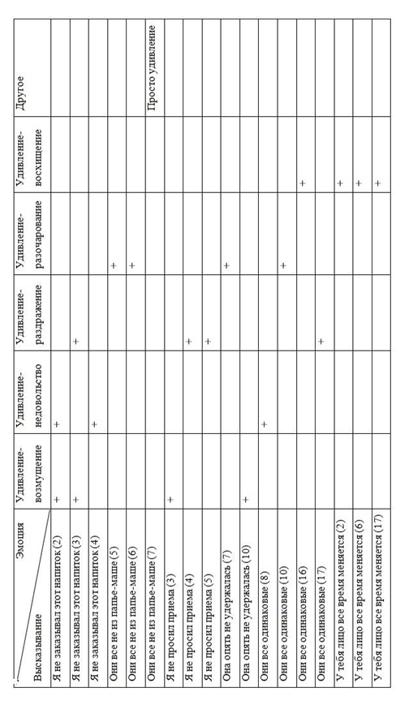

**Приложение 8**

**Текстуальная основа исследования (этап 2, 3)[18]**

|  |  |  |
| --- | --- | --- |
| **№** | **Вербальное выражение эмоции** | **Способ невербального выражения эмоции** |
| **1.** | - Барин!.. из Парижа! | Отступ на несколько шагов назад, руки прижаты к груди, губы округлены |
| **2.** | - Боже мой! | Резкая смена положения тела (корпус наклонен, затем резкий подъем), губы округлены |
| **3.** | - Боже мой!.. Боже мой!..Что же это такое… меня уверяли, что этот краситель даёт радикально чёрный цвет | Брови подняты, глаза широко раскрыты, губы округлены |
| **4.** | - Батюшка… Так это Вы, святой отец, охотитесь за моим имуществом. | Брови подняты, глаза широко раскрыты, губы раскрыты, рука прижата к губам. |
| ***5.*** | *- Какие деньги? Вы, кажется, спросили меня про какие-то деньги?* | *Брови сдвинуты, губы слегка раскрыты, нос сморщен* |
| ***6.*** | *- Киса?! Какой он Вам «Киса»?* | *Резкий поворот головы, голова приподнята, брови подняты* |
| **7.** | - Пардон, а где же мы будем спать? | Руки разведены в стороны, нос сморщен, рот раскрыт, уголки губ опущены |
| **8.** | - А Вы были в Париже? | Резкий поворот головы, глаза широко раскрыты, брови приподняты |
| ***9.*** | *- О, что Вы говорите! А Вы значительно моложе выглядите.* | *Брови приподняты, глаза широко раскрыты, рот раскрыт, губы вытянуты, легкое покачивание головой* |
| **10.** | - А где же бриллианты? | Рот раскрыт, губы округлены, брови приподняты, руки опущены |
| **11.** | - Боже мой! Что вы делаете? Мой пиджак! Я ношу его 15 лет и он всё как новый! | Брови приподняты, глаза широко раскрыты, рот раскрыт, ладони скрещены, руки прижаты к груди |
| **12.** | - Зачем мне это нужно? | Брови подняты, глаза широко раскрыты, рот раскрыт, губы округлены, руки разведены в стороны ладонями вверх |
| **13.** | - Почему? Ну почему я должен продавать свои стулья? | Брови подняты, глаза широко раскрыты, рот раскрыт, резкое движение руками от себя |
| **14.** | - Вот это да! | Застывшая поза, мышцы лица расслаблены |
| **15.** | - А он что, мужчина?! | Брови подняты, глаза широко раскрыты, корпус наклонен вперед |
| **16.** | - Я?! Да я их первый раз вижу! | Глаза резко широко раскрываются, затем мышцы лица вновь расслаблены |
| **17.** | - Что? Что сушит? | Брови приподняты, рот приоткрыт |
| **18.** | - Завтра? | Брови приподняты, глаза широко раскрыты |
| **19.** | - Вот это да! | Глаза широко раскрыты, рот приоткрыт |
| **20.** | - Что со мной? | Рот раскрыт, остальные мышцы расслаблены |
| **21.** | - Кто? Я?! | Глаза широко раскрыты, губы сомкнуты |
| ***22.*** | *- Да? А я вовсе не собираюсь с тобой прощаться, тем более в середине рабочего дня* | *Брови приподняты, глаза широко раскрыты* |
| **23.** | - Из Китежграда? Не слыхал такого… | Брови приподняты, глаза широко раскрыты, рот раскрыт |
| **24.** | - Невеста и уже ведьма? | Брови подняты, глаза широко раскрыты, шея немного вытянута вперед |
| **25.** | - А это почему? | Брови подняты, голова слегка запрокинута назад |
| **26.** | - Чего сидим? Почему не работаем? Где Санин? Где Ковров? | Резкое движение головой (подбородок прижат к шее) |
| **27.** | - Костя плюс Люся равняется «Любовь»… Что же это такое? | Брови подняты, глаза широко раскрыты, плечи подняты |
| **28.** | - Как пропали? Куда пропали? | Задержка дыхания, брови подняты, резкий выдох |
| **29.** | - Что это? | Застывшая поза, рот раскрыт |
| **30.** | - Вы думаете? | Глаза широко раскрыты, рот раскрыт, губы округлены |
| **31.** | - Как это, займусь? | Брови приподняты, глаза широко раскрыты, рот раскрыт |
| ***32.*** | *- Что Вы на меня, Кира Анатольевна? Вызовите сейчас Алёну Игоревну и сами убедитесь, кулончик у нее, простите, на груди висит!* | *Глаза широко раскрыты, подбородок прижат к шее, руки разведены в стороны* |
| **33.** | - Как это понимать? Я к Вам со всей душой, а Вы меня променяли на какого-то мальчишку! | Плечи приподняты, резкий кивок головой |
| **34.** | Ой, а где же Ваша коса?.. Вам так шла! | Глаза широко раскрыты, рот раскрыт, губы округлены |
| **35.** | - Как куда? На поезд! | Корпус подан вперед, брови подняты, глаза широко раскрыты, рот раскрыт |
| **36.** | - Да как же! Ждем Вас! Волнуемся даже! Предупреждены, наслышаны. | Нижняя челюсть опущена, кивок головой |
| **37.** | - Кто ж на такую гадость осмелился? | Брови подняты, глаза широко раскрыты, рот раскрыт |
| **38.** | - Что же это получается? Чудеса за наличный расчет? Во сколько же мне обойдется мое омоложение в сфере услуг? | Брови подняты, глаза широко раскрыты |
| **39.** | - А почему бы и нет? | Глаза широко раскрыты, рот раскрыт, губы округлены |
| **40.** | - То есть как? Вы что не узнаете меня? | Брови подняты, глаза широко раскрыты, корпус отклонен назад. |

**Приложение 9**

**Интерпретация эмоционального содержания «немых» сцен**

**Имя**

**Возраст**

**Образование** (высшее техническое/ высшее гуманитарное/ среднее/ среднее специальное [в случае выбора данного варианта, укажите специализацию])

**Родной** **город**

**Знание** **иностранных** **языков** (укажите язык и уровень владения).

***Посмотрите видеотрывки и ответьте на вопросы анкеты. Отметьте знаком «+» нужный вариант, если Вы выбираете вариант «Другое», пожалуйста, дайте распространенный ответ.***

|  |  |  |  |  |  |  |  |  |
| --- | --- | --- | --- | --- | --- | --- | --- | --- |
| **№ сцены** | **Какие эмоции Вы видите?** | | | | **Почему Вы считаете, что здесь есть эмоции?** | | | |
| **Удивление** | **Раздражение** | **Радость** | **Другое** | **Мимика** | **Жесты** | **Положение тела** | **Другое** |
| **1** |  |  |  |  |  |  |  |  |
| **2** |  |  |  |  |  |  |  |  |
| **3** |  |  |  |  |  |  |  |  |
| **4** |  |  |  |  |  |  |  |  |
| **5** |  |  |  |  |  |  |  |  |
| **6** |  |  |  |  |  |  |  |  |
| **7** |  |  |  |  |  |  |  |  |
| **8** |  |  |  |  |  |  |  |  |
| **9** |  |  |  |  |  |  |  |  |
| **10** |  |  |  |  |  |  |  |  |
| **11** |  |  |  |  |  |  |  |  |
| **12** |  |  |  |  |  |  |  |  |
| **13** |  |  |  |  |  |  |  |  |
| **14** |  |  |  |  |  |  |  |  |
| **15** |  |  |  |  |  |  |  |  |
| **16** |  |  |  |  |  |  |  |  |
| **17** |  |  |  |  |  |  |  |  |
| **18** |  |  |  |  |  |  |  |  |
| **19** |  |  |  |  |  |  |  |  |
| **20** |  |  |  |  |  |  |  |  |
| **21** |  |  |  |  |  |  |  |  |
| **22** |  |  |  |  |  |  |  |  |
| **23** |  |  |  |  |  |  |  |  |
| **24** |  |  |  |  |  |  |  |  |
| **25** |  |  |  |  |  |  |  |  |
| **26** |  |  |  |  |  |  |  |  |
| **27** |  |  |  |  |  |  |  |  |
| **28** |  |  |  |  |  |  |  |  |
| **29** |  |  |  |  |  |  |  |  |
| **30** |  |  |  |  |  |  |  |  |
| **31** |  |  |  |  |  |  |  |  |
| **32** |  |  |  |  |  |  |  |  |
| **33** |  |  |  |  |  |  |  |  |
| **34** |  |  |  |  |  |  |  |  |
| **35** |  |  |  |  |  |  |  |  |
| **36** |  |  |  |  |  |  |  |  |
| **37** |  |  |  |  |  |  |  |  |
| **38** |  |  |  |  |  |  |  |  |
| **39** |  |  |  |  |  |  |  |  |
| **40** |  |  |  |  |  |  |  |  |

**Приложение 10**

**Интерпретация эмоционального содержания звуковых отрывков**

Возраст

Образование

Родной город

Знание иностранных языков

***Послушайте аудиозаписи и ответьте на вопросы анкеты. Отметьте знаком «+» нужный вариант, если Вы выбираете вариант «Другое», пожалуйста, дайте распространенный ответ.***

|  |  |  |  |  |  |  |  |  |
| --- | --- | --- | --- | --- | --- | --- | --- | --- |
| **№ сцены** | **Какие эмоции Вы слышите?** | | | | **Почему Вы считаете, что здесь есть эмоции?** | | | |
| **Удивление** | **Раздражение** | **Радость** | **Другое** | **Интонация** | **Лексика** | **Порядок слов** | **Другое** |
| **1** |  |  |  |  |  |  |  |  |
| **2** |  |  |  |  |  |  |  |  |
| **3** |  |  |  |  |  |  |  |  |
| **4** |  |  |  |  |  |  |  |  |
| **5** |  |  |  |  |  |  |  |  |
| **6** |  |  |  |  |  |  |  |  |
| **7** |  |  |  |  |  |  |  |  |
| **8** |  |  |  |  |  |  |  |  |
| **9** |  |  |  |  |  |  |  |  |
| **10** |  |  |  |  |  |  |  |  |
| **11** |  |  |  |  |  |  |  |  |
| **12** |  |  |  |  |  |  |  |  |
| **13** |  |  |  |  |  |  |  |  |
| **14** |  |  |  |  |  |  |  |  |
| **15** |  |  |  |  |  |  |  |  |
| **16** |  |  |  |  |  |  |  |  |
| **17** |  |  |  |  |  |  |  |  |
| **18** |  |  |  |  |  |  |  |  |
| **19** |  |  |  |  |  |  |  |  |
| **20** |  |  |  |  |  |  |  |  |
| **21** |  |  |  |  |  |  |  |  |
| **22** |  |  |  |  |  |  |  |  |
| **23** |  |  |  |  |  |  |  |  |
| **24** |  |  |  |  |  |  |  |  |
| **25** |  |  |  |  |  |  |  |  |
| **26** |  |  |  |  |  |  |  |  |
| **27** |  |  |  |  |  |  |  |  |
| **28** |  |  |  |  |  |  |  |  |
| **29** |  |  |  |  |  |  |  |  |
| **30** |  |  |  |  |  |  |  |  |
| **31** |  |  |  |  |  |  |  |  |
| **32** |  |  |  |  |  |  |  |  |
| **33** |  |  |  |  |  |  |  |  |
| **34** |  |  |  |  |  |  |  |  |
| **35** |  |  |  |  |  |  |  |  |
| **36** |  |  |  |  |  |  |  |  |
| **37** |  |  |  |  |  |  |  |  |
| **38** |  |  |  |  |  |  |  |  |
| **39** |  |  |  |  |  |  |  |  |
| **40** |  |  |  |  |  |  |  |  |

1. Основоположник научной психологии В. Вундт выделял более 50.000 различных эмоциональных значений (1912)
2. Этот фактор, как нам видится, и является одной из причин появления сложных эмоций с компонентом *удивление.* 
3. Здесь и далее в скобках указаны номера примеров, иллюстрирующих сказанное.
4. Здесь и далее полужирным шрифтом выделены различные способы указания на эмоциональную окраску.
5. Пример из работы Н.Д. Светозаровой (2000)
6. Пример из работы Н.Д. Светозаровой (2000)
7. С.Л. Рубинштейн выделяет три типа личности: собственно эмоциональный (ярко переживают и выражают свои эмоции), сентиментальный (выражение чувств связано с желанием насладиться ими, а не с эмоциональными порывами) и страстный («страстные натуры живут своим чувством, воплощая его напряжение в действии») (Рубинштейн 1999) .
8. Вот так *подвиг!* (= это не подвиг). Подумаешь, *подвиг*! (= это подвиг, но говорящий так не считает). Да какой это *подвиг*! (= некий поступок не является подвигом, но кто-то так считает) (Пиотровская 2012)
9. Пример из работы Е.А. Брызгуновой (1984).
10. Пример из работы В.З. Демьянкова (2002)
11. Пример из работы В.З. Демьянкова (2002)
12. Под словом-акцентом понимается интонационно выделенное слово синтагмы
13. Здесь и далее арабскими цифрами обозначены предложения без указания на эмоциональное значение *удивление*, римскими – предложения с лексико-грамматическими маркерами эмоции *удивление* в авторских ремарках
14. Здесь и далее в подобных случаях в таблице представлены показатели длительности (мсек), интенсивности (dB) и ЧОТ (Hz) ударного гласного в слове-акценте и в конечном слове синтагмы в эмоциональных и нейтральных реализациях.
15. Все указанные коннотации относятся к негативным эмоциям, схожим по характеру проявления в речи, что объясняет их объедение в одну группу. Общее название *удивление-недовольство* было создано экспериментатором, так как *недовольство* – наиболее нейтральная из всех указанных эмоций-коннотаций.
16. Сопоставление данных интонограмм, несмотря на то, что на рисунках представлены различные предложения, возможно, так как на них показано наиболее типичное оформление удивления и удивления-недовольства в повествовательных невосклицательных предложениях. Выбор предложения XVIII – *Вы странный человек!* – обусловлен тем, что в восклицательных предложениях указанная коннотация была отмечена только в различных реализациях данного предложения.
17. в 60% случаев респонденты использовали вариант ответа «Другое»
18. Курсивом в таблице выделены реализации, содержащие удивление-интенцию